**TRƯỜNG CAO ĐẲNG THỰC HÀNH**

**FPT-POLYTECHNIC TP.HCM**



**BÁO CÁO ASSIGNMENT**

* Mã số: PS24414
* Họ và tên: Trần Anh Vũ
* Lớp: CP17309_3
* GVHD: Cô Mai Thanh Tháo

TP. HỒ CHÍ MINH - 2022

1. **Ý Tưởng:**

Website được sử dụng để xem phim hoạt hình với nhiều thể loại và hoàn toàn miễn phí.

Website sẽ gồm 6 trang con

* Trang chủ
* Trang chi tiết phim
* Đăng ký, Đăng nhập
* Trang quản lý tài khoản
* Trang thể loại
* Trang lịch chiếu
* Trang xem phim

1. **Layout Website:**

* 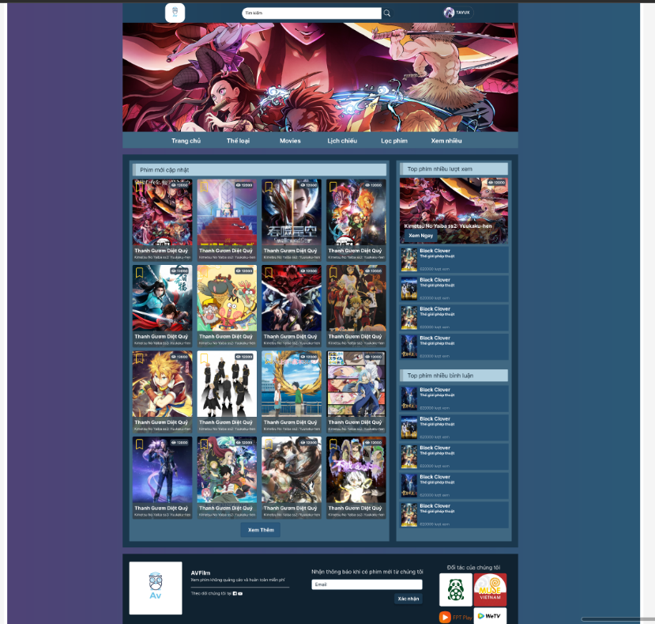Trang Chủ
* Trang đăng ký, đăng nhập

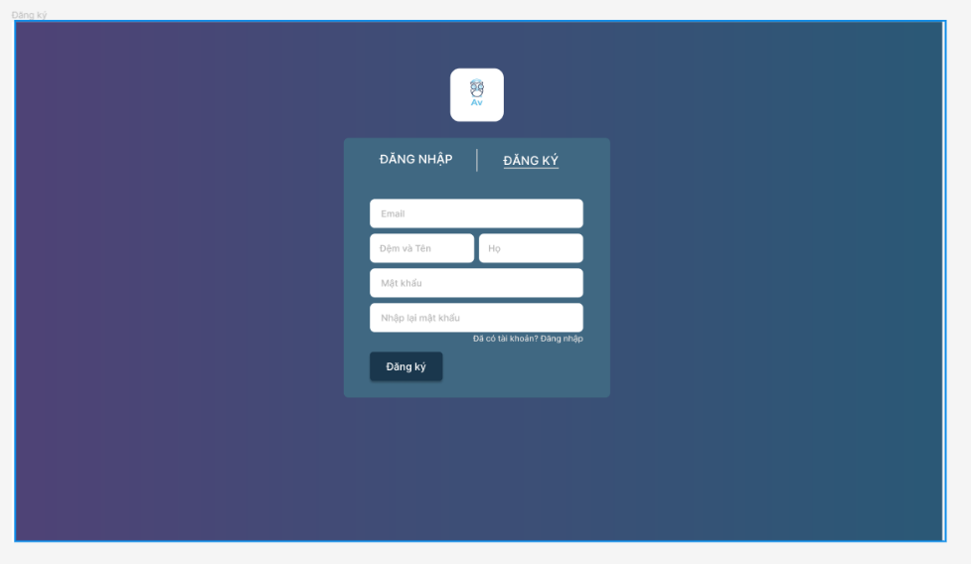

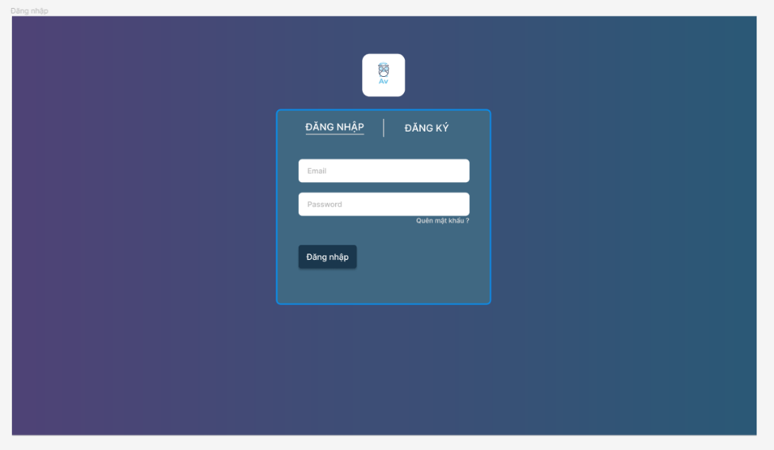

* Trang chi tiết phim

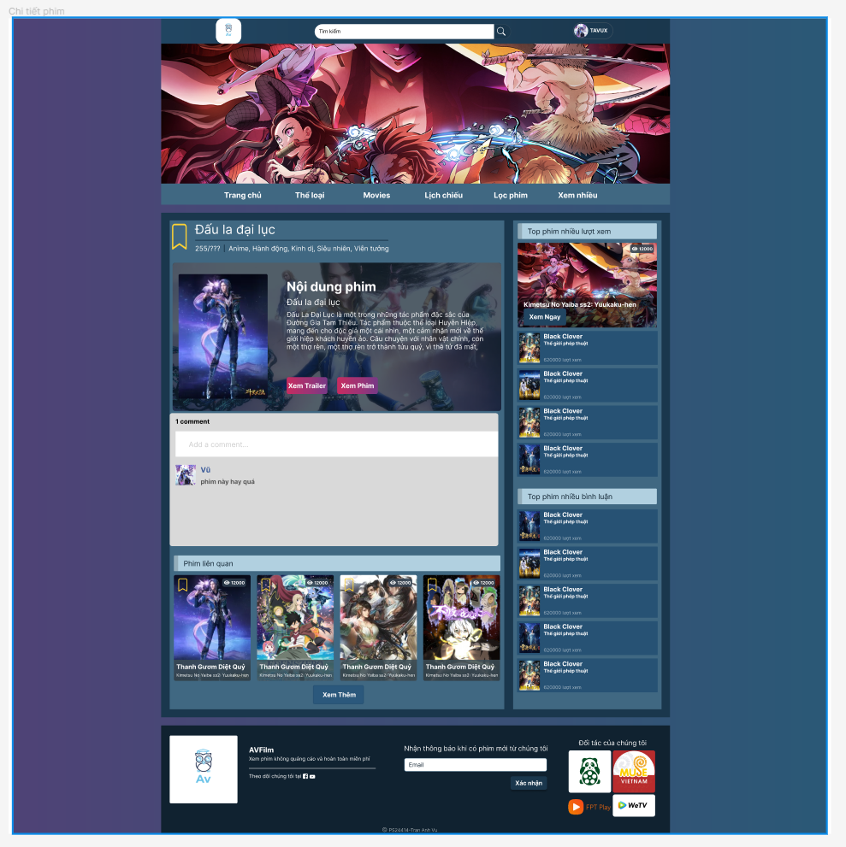

* Trang danh mục phim

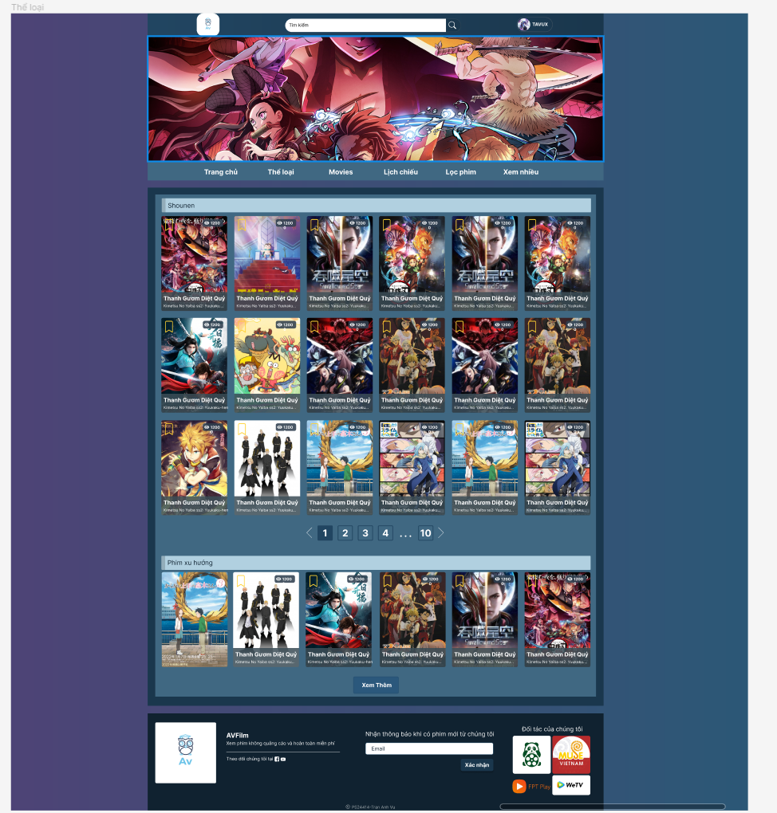

* Trang lịch chiếu

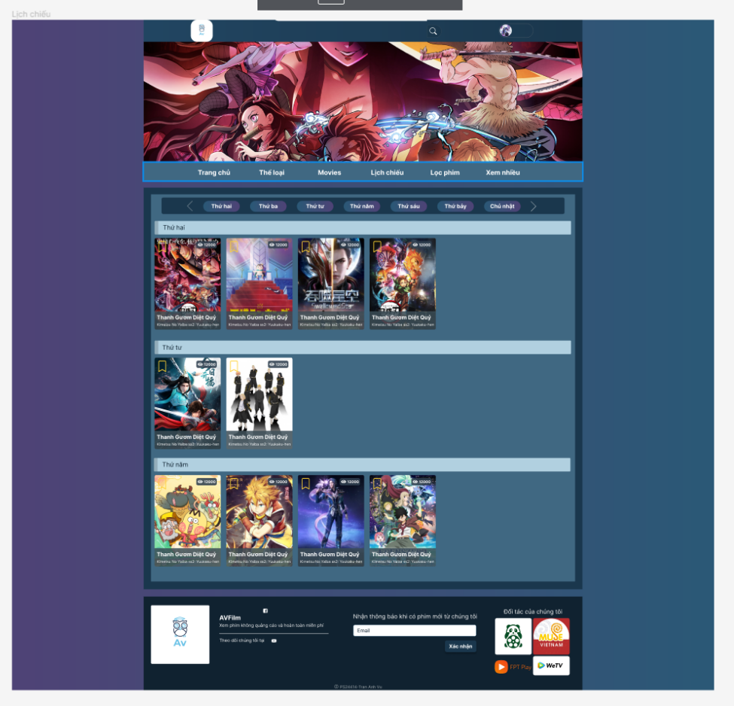

* Trang quản lý tài khoản

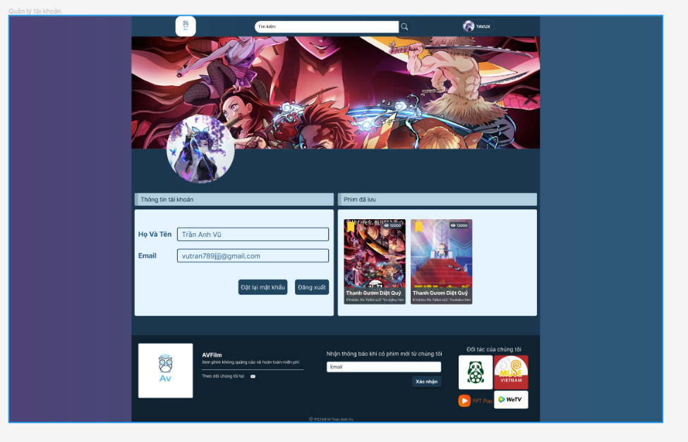

* **Trang xem phim**

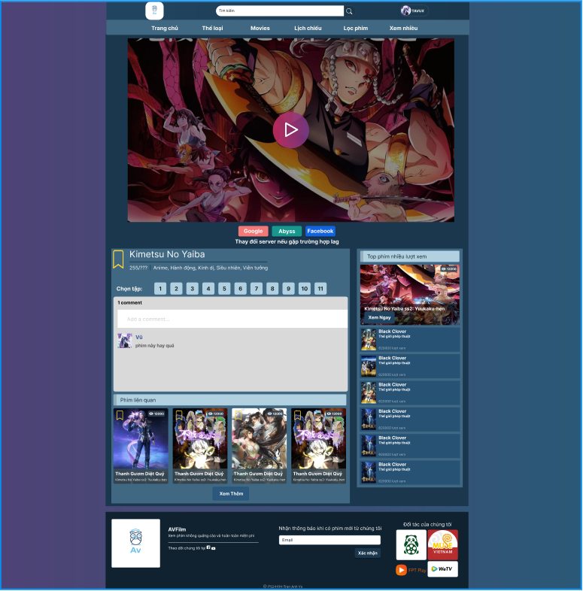

[Link Figma của bài thiết kế](https://www.figma.com/file/H11FIBxz7YLljcqJIUPjwf/HTML5CSS3?node-id=0%3A1)

1. **Giải thích code:**

* **Trang chủ**

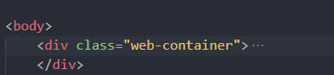

Toàn bộ website sẽ được bọc bởi class “web-container”

Nó sẽ có chiều rộng là 1200px. Max-width: 100% là giành cho trường hợp nếu trình duyệt có kích thước bé hơn 1200px thì “web-container” sẽ có kích thước ứng với kích thước của trình duyệt. Margin: 0 auto; là để căn giữa nó so với thẻ cha.

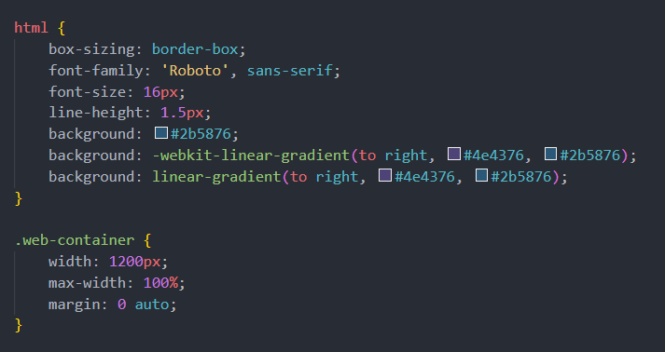

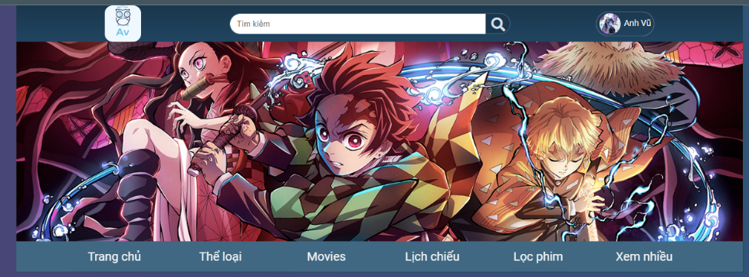Header:

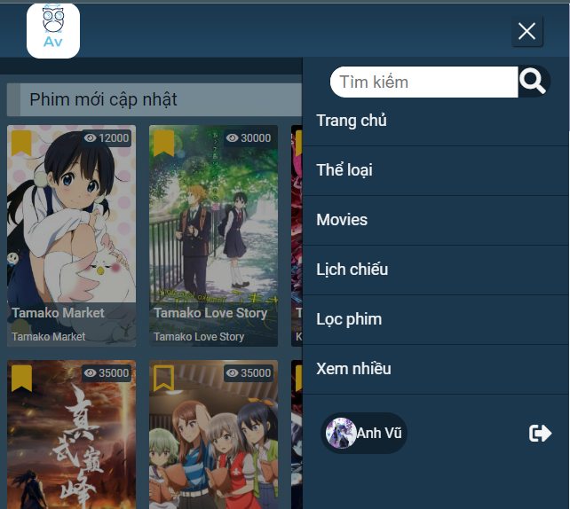

Header bao gồm header mobile (lúc màn hình có kích thước của điện thoại, tablet) và header mặc định.

Header bao gồm 3 phần nhỏ là: Header top, Header center, Header bottom.

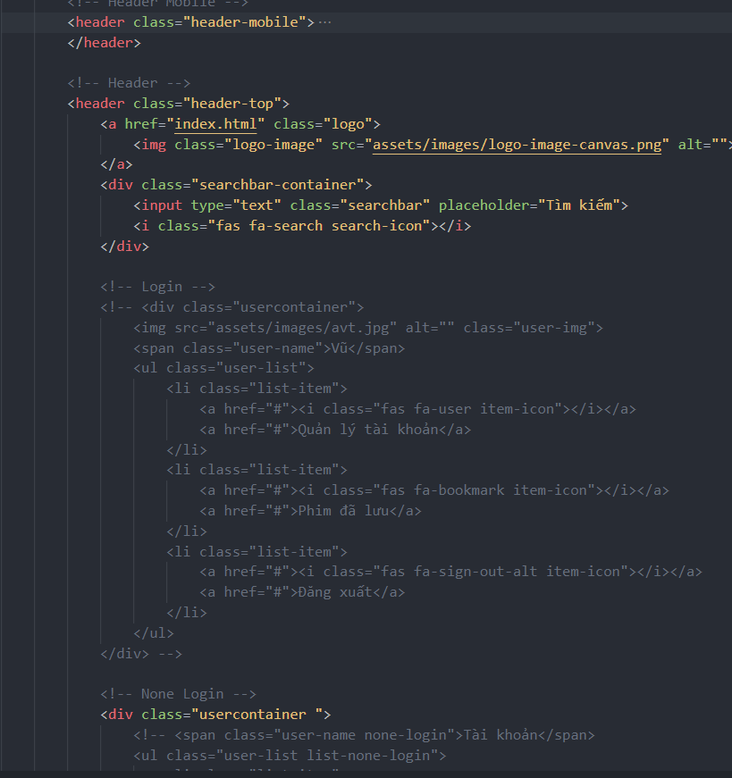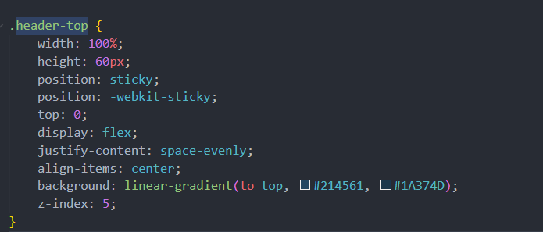 Header top:

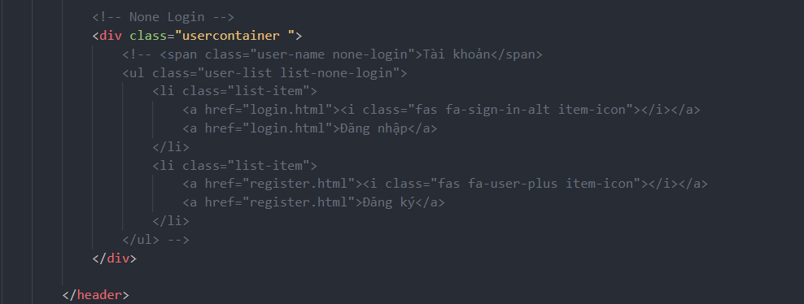

Nó sẽ có chiều rộng vừa khớp với thẻ cha chứa nó và chiều rộng là 60px. Position: sticky; và top: 0px là giúp cho header-top luôn nằm ở trên đầu của trang. Layout trong header-top được sử dụng flex để giàn với thuộc tính justify-content: space-evenly; để các item có thể cách đều nhau kể cả đối với mém của box. Align-item: center giúp cho các item có thể nằm giữa theo chiều dọc đối với header-top.

Header-center:

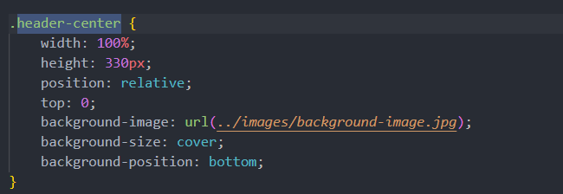

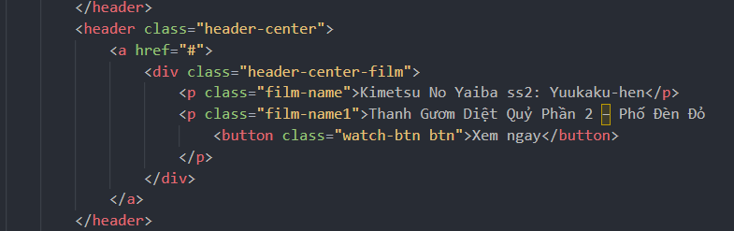

Có chiều rộng khớp với thẻ cha và chiều cao là 330px. Position: relative; giúp cho việc căn layout cho con của nó. Background-size: cover; giúp cho ảnh nền có thể tự căn chỉnh để vừa với kích thước mà không bị bể ảnh. Backgroud-positon: bottom; sẽ giúp chuyển phần hiện thị của ảnh xuống phía dưới.

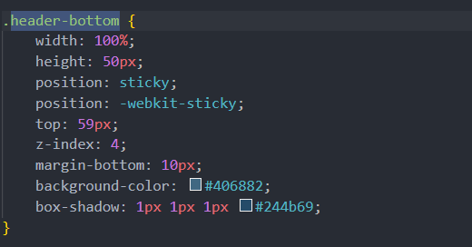 Header-bottom:

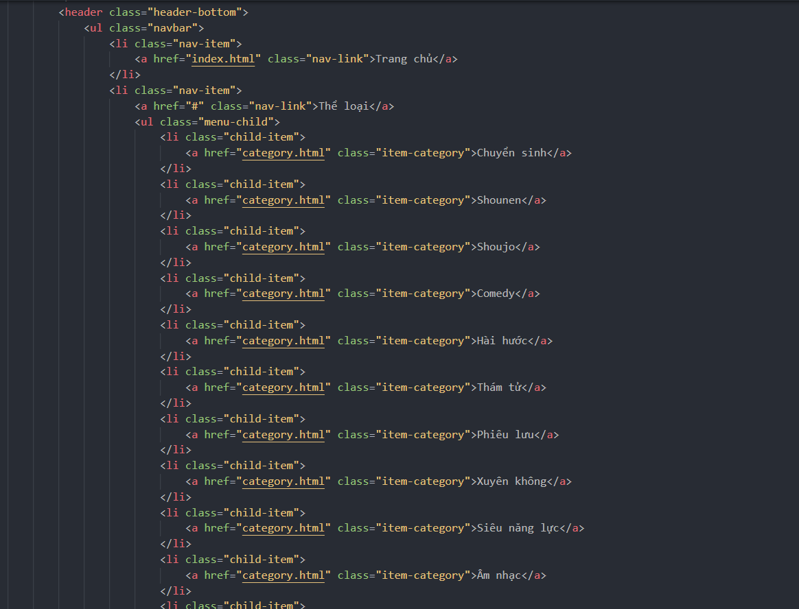

Nó có chiều rộng khớp với chiều rộng của thẻ cha chứa nó và chiều cao là 50px. Position: sticky; top: 59px; giúp nó có thể giữ nguyên vị trí khi còn cách phía trên của trang web 59px. Z-index: 4; giúp nó có thể nổi lên khi gặp các thẻ có thuộc tính position khác. Ngoài ra các thuộc tính như box-shadow, backgroud-color giúp đổ bóng cũng như đổ màu nền cho nó.

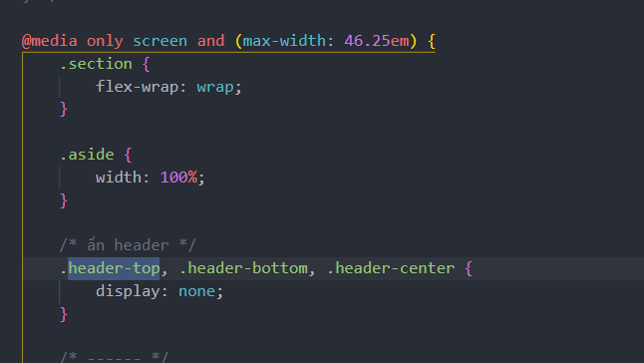

Khi trình duyệt có kích thước bé hơn hoặc bằng 46.25em => 740px thì sẽ ẩn header-top header-center và header-bottom sau đó thay thế bằng header mobile.

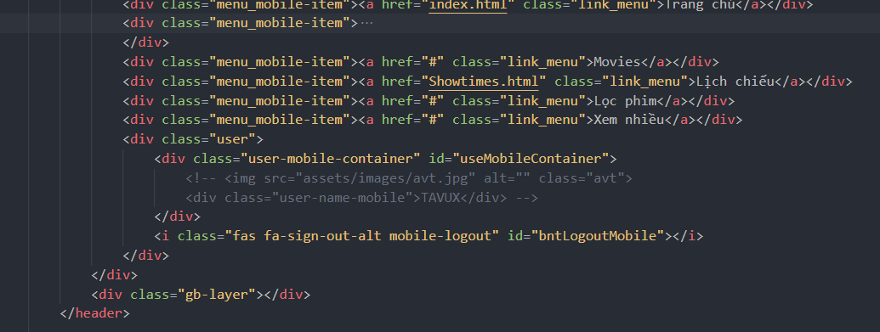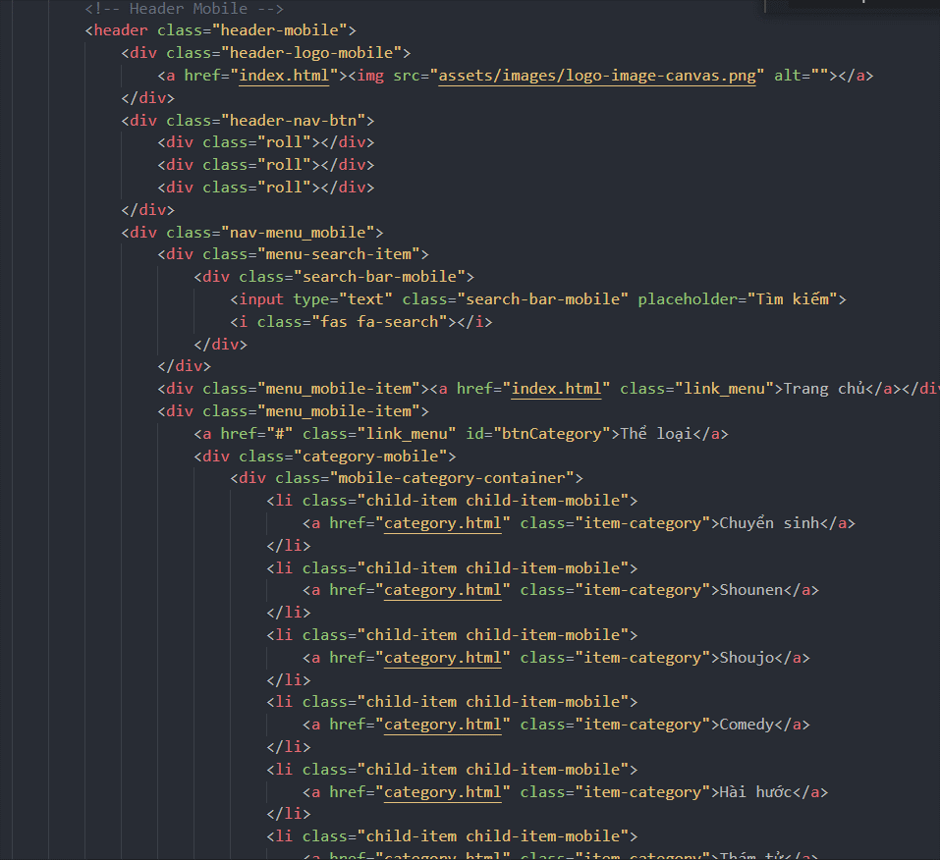

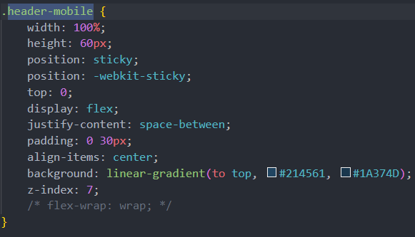

Header-mobile sẽ có chiều dài ứng với chiều dài của thẻ cha và chiều rộng là 60px. Position: sticky; top: 0; giúp nó có thể giữ nguyên vị trí khi còn cách phía trên của trang web 0. Display: flex; giúp dàn layout, justify-content: space-between; giúp cho các item sẽ đứng sang 2 bên của thẻ vầ chừa ra khoảng trống chính giữa. Align-item: center giúp căn giữa theo chiều dọc cho các item so với nó.

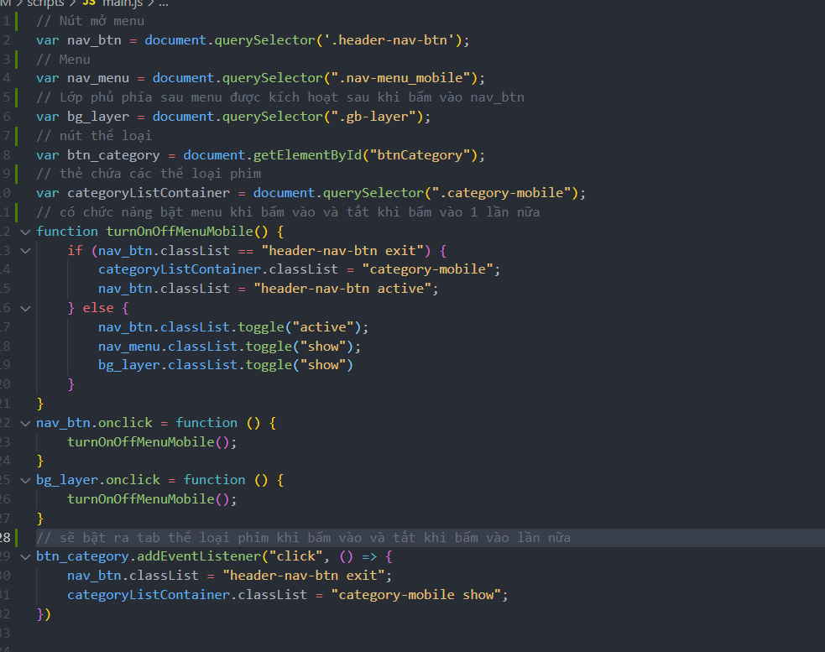Javascripts sử dụng trong header-mobile.

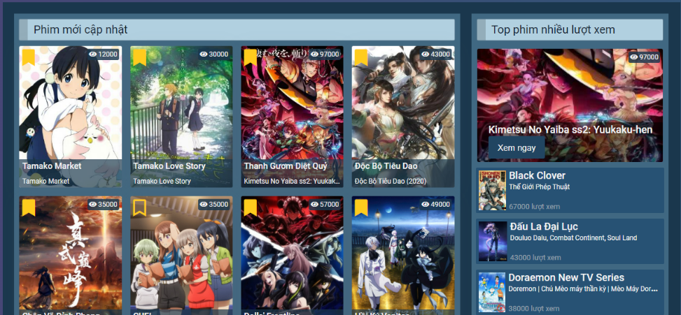

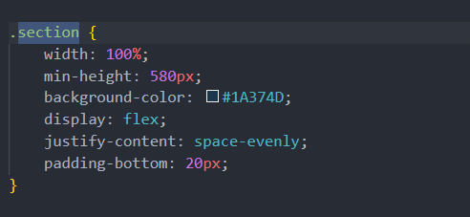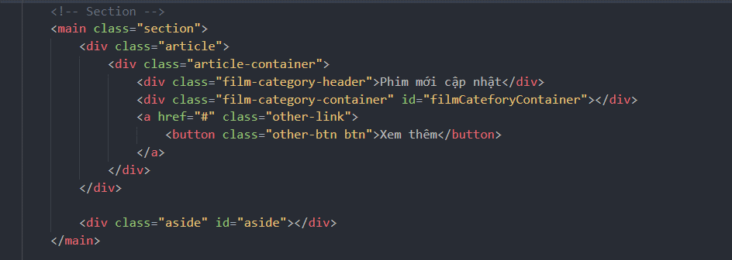

Section là thẻ cha chứa các thẻ article (sẽ chứa những bộ phim trên website) và aside (sẽ chưa những phim nằm trên top lượt xem cũng như lượt bình luận). No sẽ có chiều rộng khớp với chiều rộng của thẻ chứa nó và chiều cao tối thiệu là 580px. Display: flex; được dùng để cho 2 thẻ article và aside nằm lên 1 hàng và justify-content: space-evenly; giúp cho các thẻ sẽ cách đều nhau. Padding-bottom: 20px; giúp cho thẻ sẽ có 1 khoảng trống tầm 20px

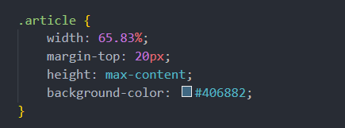

Article là thẻ chứa phim trên website có chiều rộng là 65.83% so với thẻ cha của nó và cách phí trên nó 20px. Chiều cao vừa với kích thước lớn nhất của con trong nó.

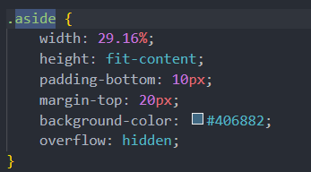

Aside chứa các phim nằm trong top bình luận và top lượt xem. Có chiều rộng là 29.16% và chiều cao là fit-content. Các về phía trên 20px với thuộc tính margin-top và overflow: hindden; giúp ẩn đi các thẻ có layout vượt quá phạm vi của Aside.

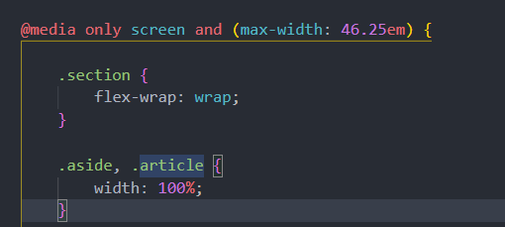

Khi trình duyệt có kích thước bé hơn hoặc bằng 46.25em => 740px thì section sẽ thêm thuộc tính flex-wrap: wrap giúp các item sẽ không bị bóp méo mà tự động xuống hàng khi thẻ cha có kích thước nhỏ hơn tổng kích thước của thẻ con. Aside và Article sẽ được set lại chiều rộng là 100% để vừa với kích thước của thẻ cha.

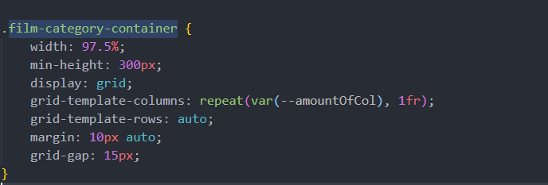

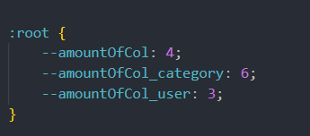

Trong Article có thẻ “film-category-container” là thẻ chính chứa phim trong website. Có chiều rộng là 97.5% so với thẻ cha chứa nó mà chiều cao tối thiểu là 300px. Các item trong thẻ sẽ dược dàn layout bởi thuộc tính Display: grid;

Số cột sẽ được quyết định bởi biến **amountOfCol** như ở trên là 4 cột với kích thước bằng nhau (1fr). Số hàng sẽ tự động tăng hay giảm theo số item và các item sẽ cách nhau về 4 phía 15px. Margin: 10px auto giúp nó có thể nằm chính giữa theo chiều ngang của thẻ cha và cách phía trên và dưới của nó 1 khoảng 10px.

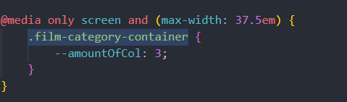

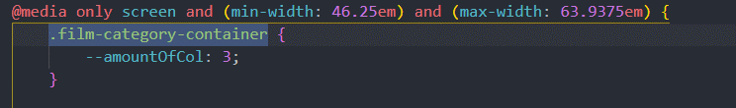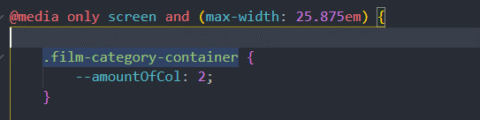

Khi màn hình có kích thước chiều rộng từ 63.9375 em (1023px) cho tới 46.25 em (740px) và khi chiều rộng có kích thước từ 37.5 em (600px) thì số cột của “film-category-container” sẽ là 3 cột. Còn khi có kích thước từ 25.875 em (414px) thì số cột là 2.

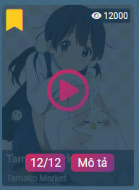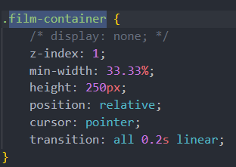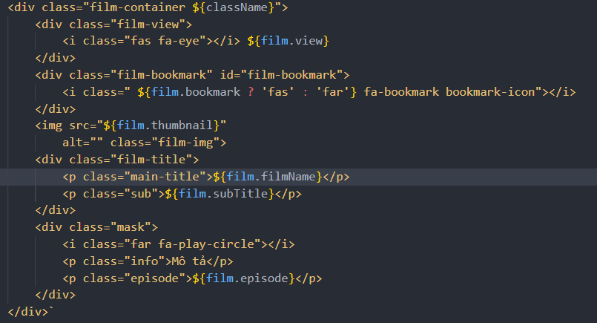

Mỗi bộ phim trong sẽ được thẻ “film-container” bọc lại. Nó sẽ có chiều rộng ít nhất là 33.33%, chiều cao là 250px. Thuộc tính position: relative; giúp chia layout cho các item trong nó. Cursor: pointer; giúp cho con trỏ chuột thành hình bàn tay khi di vào nó. Transition: all 0.2s linear; giúp cho các hiệu ứng chuyển cảnh trong nó chở nên đều và mượt hơn.

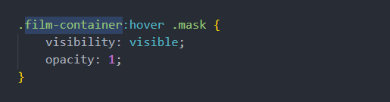

Khi hover vào “film-container” thì “mark” (là lớp phủ mờ) sẽ hiện lên. Nó chứa các item để tương tác cũng như thể hiện thông tin của bộ phim cho người dùng thấy như nút play, số tập, mô tả của phim cũng như là phim đã được lưu vào mục ưa thích hay chưa.

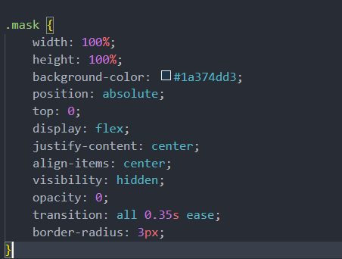

Mark sẽ có chiều dài và chiều rộng vừa với kích thước của thẻ chứa nó. Position: absolute; và top: 0; giuớ nó sẽ nằm khớp vs thẻ cha. Visibility: hidden, opacity: 0; giúp ẩn mark đi cho tới khi người dùng hover vào thẻ cha của nó như đã trình bày ở bên trên. Border-radius: 3px; giúp bo tròn góc của nó.

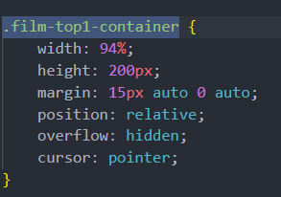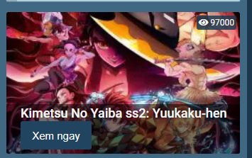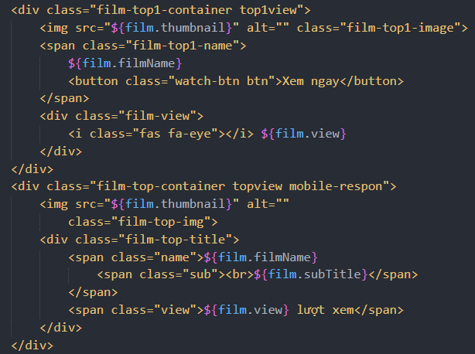

Khi là phim có lượt xem nhiều nhất thì nó sẽ có class “film-top1-container”.

Chiều rộng của thẻ là 94% và chiều cao là 200px. Margin: 15px auto 0 auto giúp nó sẽ nằm chính giữa của thẻ cha chứa nó theo chiều ngang và cách những thẻ phía trên nó 15px. Các item trong thẻ sẽ được sắp xếp bằng thuộc tính position: relative;

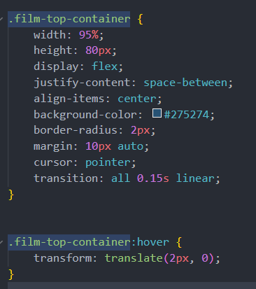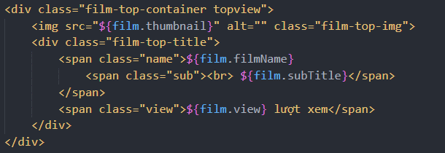Khi phim là phim từ top 2 lượt xem trở thì sẽ có class là “film-top-container”. Nó sẽ có kích thước bằng với 95% kích thước của thẻ cha và chiều cao là 80px. Các item trong nó sẽ được chia bằng thuộc tính display: flex; Ngoài ra khi hover vào thì nó sẽ dịch chuyển ngang theo chiều trục x 2px nhờ thuộc tính transform: translate(2px, 0);

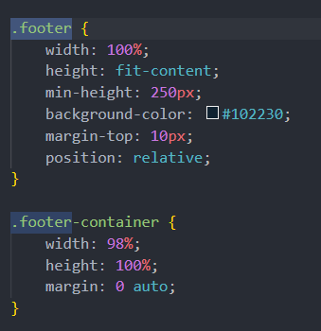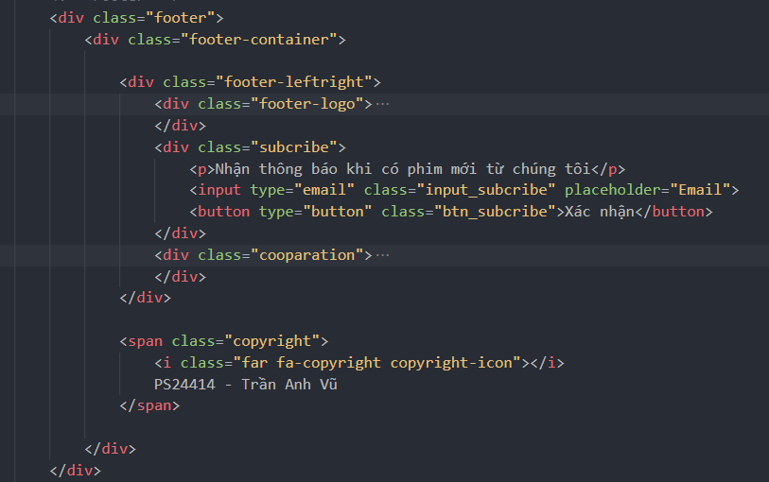

Footer sẽ gồm 3 thành phần chính là phần “footer-logo” (chứa logo website, tiêu đề, slogan, cũng như cách thức liên hệ), “subcribe” (đăng ký việc thông báo khi có tập mới của cũng như thời gian những phim theo dõi).

Thẻ chứa tất cả 3 phần trên là footer-leftright và nó được chứa bọc bởi footer-container”. “footer-container” sẽ có chiều rộng bằng 98% so với thẻ cha và chiều cao là 100% (ở thẻ cha là fit-content, tức là sẽ phụ thuộc vào chiều rộng khi các item khi dàn layout).

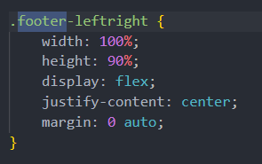

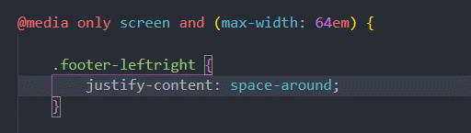 “footer-leftright” sẽ có chiều rộng là 100% kích thước của thẻ cha chứa nó và chiều rộng là 90px. Các item trong thẻ sẽ được display: flex; căn chỉnh ra giữa với thuộc tính justify-content: center; và thẻ sẽ tự động ở giữa theo chiều ngang so với thẻ cha nhờ thuộc tính margin: 0 auto;

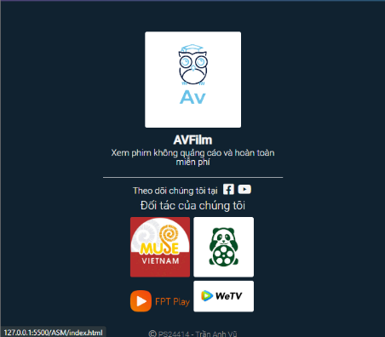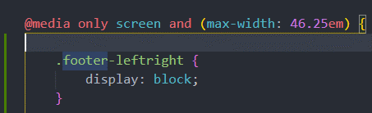 Khi màn hình có kích thước từ 64em (1024px) thì thuộc tính justify-content sẽ được đổi thành space-around thay vì center. Và thẻ “subcribe” sẽ được ẩn đi.

Khi màn hình có kích thước từ 46.25em (740px) thì “footer-leftright” sẽ có thuộc tính display là block để các item có thể nằm thẳng theo 1 hàng

* 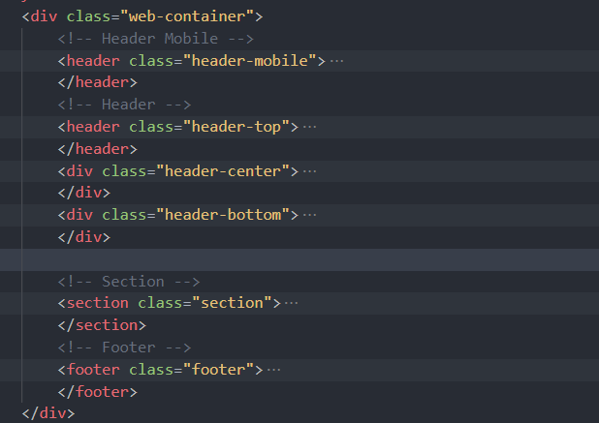**Trang danh mục phim:**

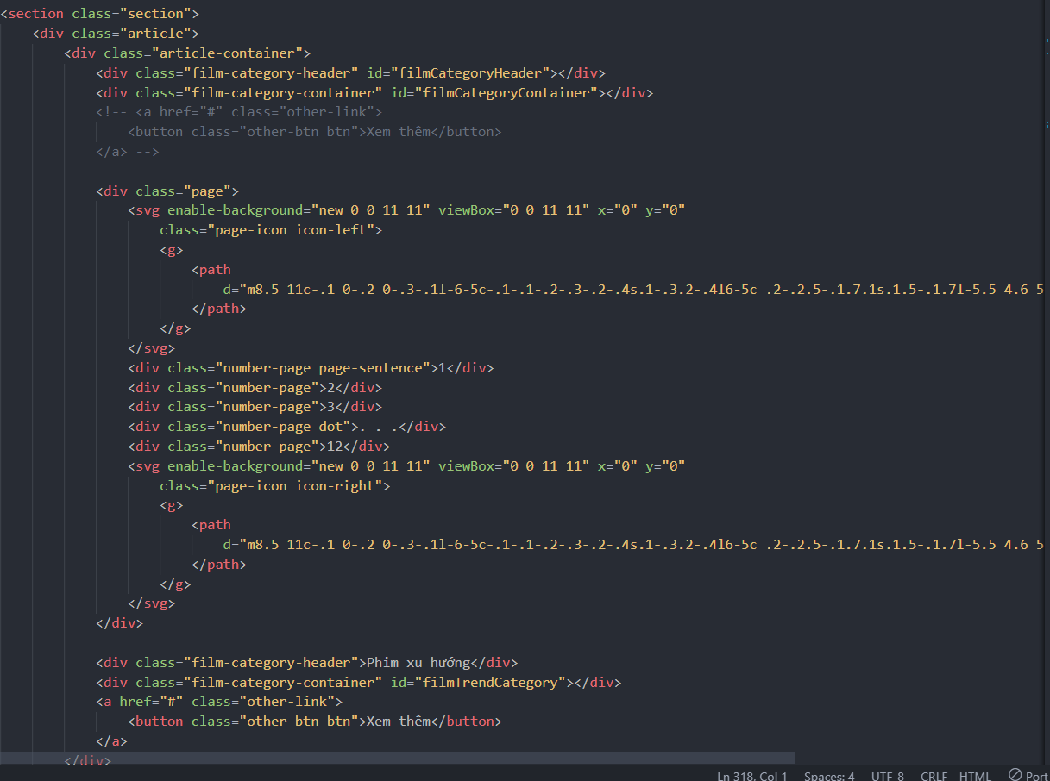Trang vẫn có cấu trúc như trang chủ với 3 phần chính là header, section và footer. Chỉ có thay đổi lớn nhất là của section

Section sẽ gồm 2 phần là: phim của thể loại mà người dùng đã bấm vào xem và những phim đang là xu hướng.



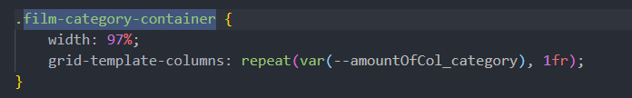

Ngoài việc sẽ kế thừa các thuộc tính css từ trang chủ, “film-category-container” ở trang thể loại sẽ thay đổi chiều rộng bằng 97% so với thẻ cha và số cột của nó sẽ phụ thuộc vào biến **amountOfCol_category** và kích thước của tất cả các cột là như nhau (1fr).

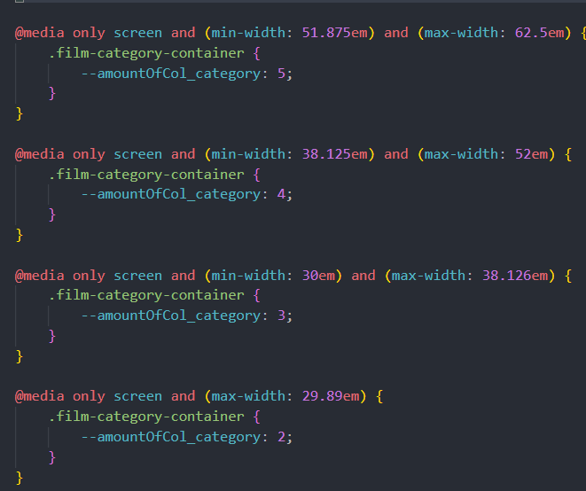

Khi màn hình có kích thước nằm trong khoảng 51.875em (830px) cho đến 62.5em (1000px) thì số cột của layout sẽ là 5. Khi màn hình có kích thước nằm trong khoảng 38.125em (610px) cho đến 52em (832px) thì số cột của layout sẽ là 4. Khi màn hình có kích thước nằm trong khoảng 30em (480px) cho đến 38.126em (~611px) thì số cột của layout sẽ là 3. Khi màn hình có kích thước bé hơn hoặc bằng 29.89em (478.24px) thì số cột của layout sẽ là 2.

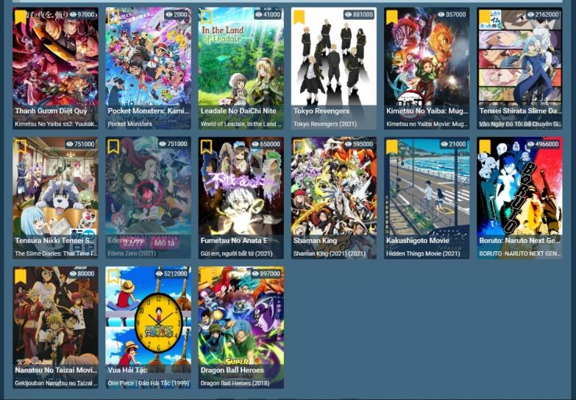

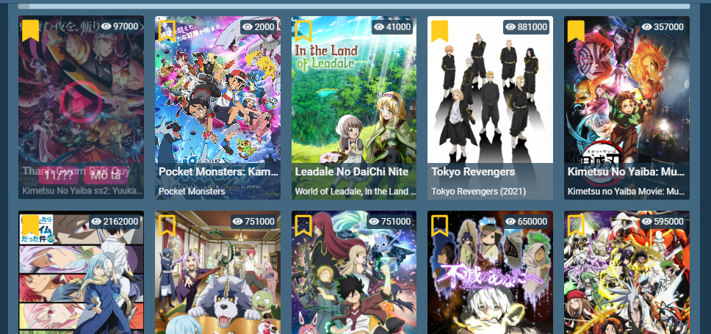

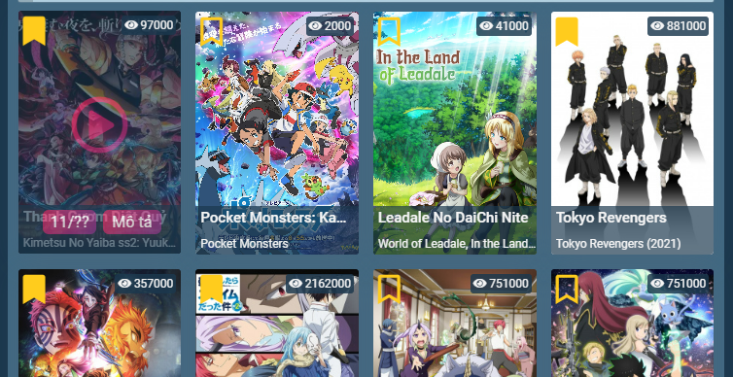

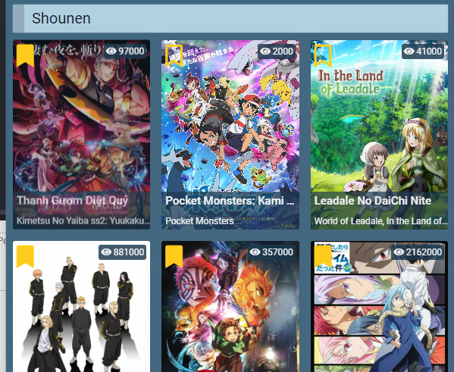

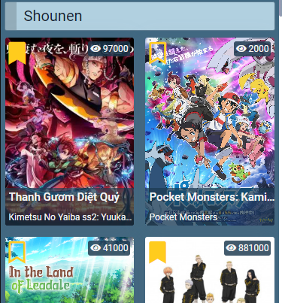

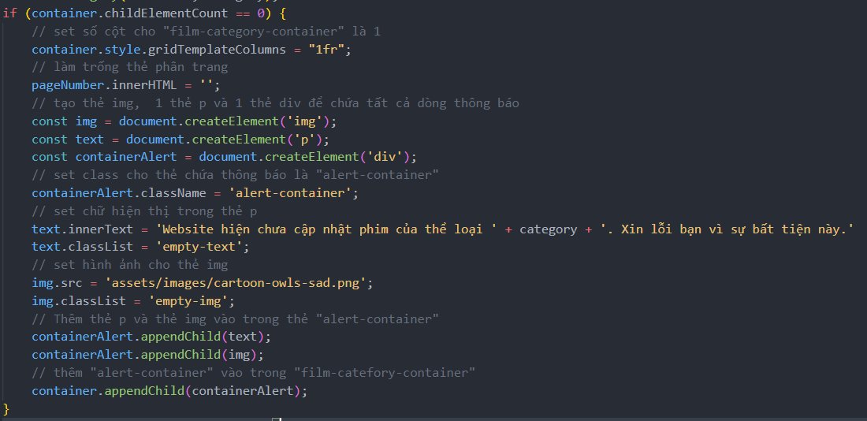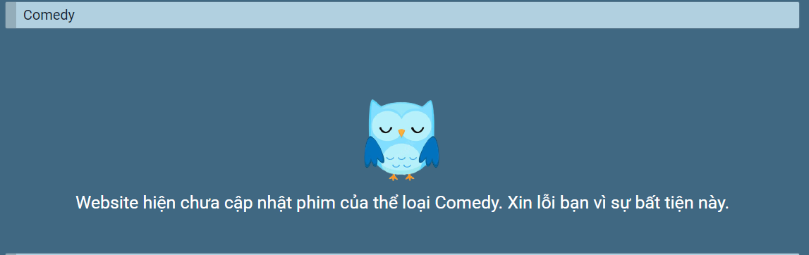

Khi mà thế loại người dùng bấm vào mà website vẫn chưa cập nhật phim thì sẽ hiện thị thông báo rằng phim hiện chưa cập nhật.



Phim xu hướng vẫn dữ nguyên layout của “film-category-container” chỉ thay đổi nội dùng là các bộ phim bên trong nó.

* **Trang lịch chiếu phim**

Vẫn dữ nguyên phần header và footer từ trang chủ, phần thay đổi chủ yếu là ở section với việc chỉ có article mà không có aside.

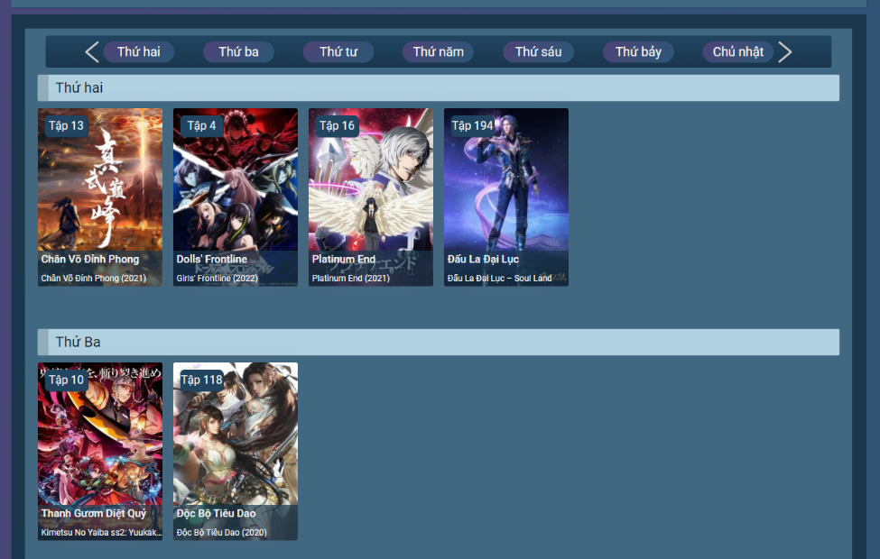Article gồm 2 thành phần chính là showtime (cây hiện thị thời gian những thứ trong tuần có phim ra mắt) và article-container (chứa phim sắp ra mắt theo từng thứ trong tuần)

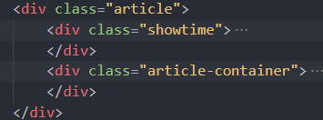



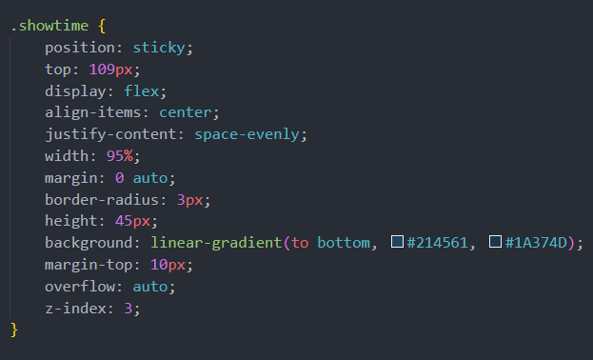

“showtime” sẽ có thuộc tính position: sticky; và top: 109px; giúp nó có thể đứng yên khi nó cách top 109px. Các item trong nó sẽ được thuộc tính display: flex; dàn layout. Các item sẽ cách đều nhau và nằm chính giữa thẻ cha theo chiều dọc. Chiều dài của thẻ là 95% so với thẻ cha và chiều cao là 45px. Background:

linear-gradient(to bottom, #214561, #1A374D); giúp thẻ có bacground với màu chuyển. Overflow: auto giúp nó có thể tự sinh ra scroll bar khi các item con vượt quá kích thước thẻ cha.

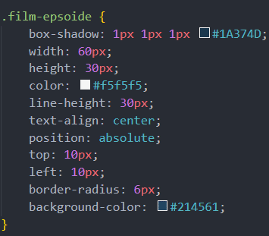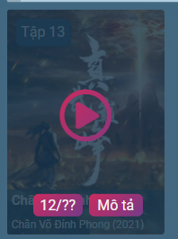

Layout của 1 bộ phim sẽ thay đổi. Thay vi có bookmark và lượt xem thì bây giờ chỉ còn thấy số tập sắp ra mắt. Thẻ hiện thị số tập sẽ có class là “film-episode”. Thuộc tính box-shadow giúp độ bóng cho thẻ. Thẻ sẽ có chiều rộng là 60px và chiều cao là 30px với chữ là màu trắng đồng thời căn giữa với text-align: center. Position: absolute giúp điều chỉnh vị trí của nó trong thẻ cha, ở đây là cách phía trên thẻ cha 10px và phía bên trái 10px.

* **Trang quản lý tài khoản**

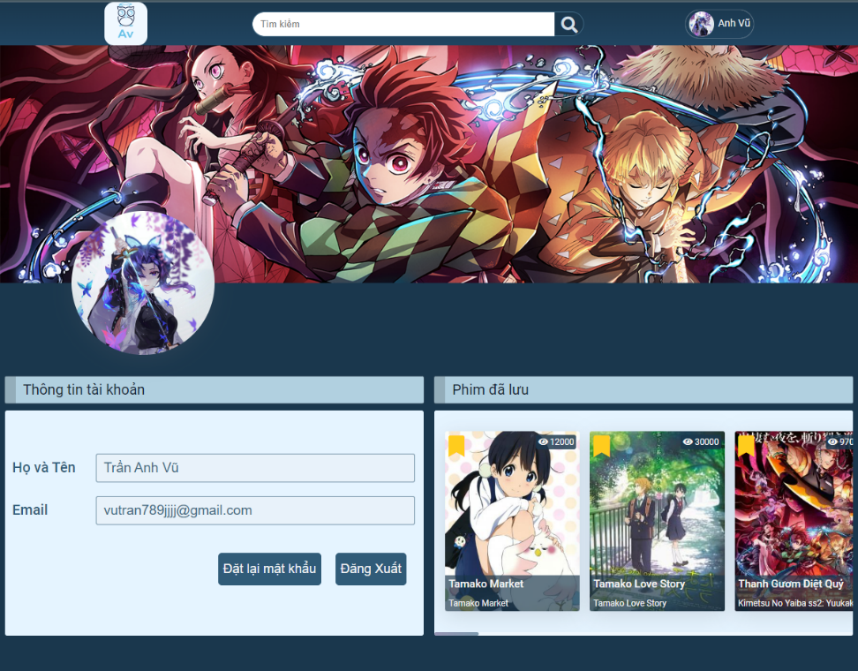Layout vẫn sẽ gôm 3 phần chính là header, section, footer. Trong đó footer dữ nguyên và header-bottom sẽ được thay thế vào đó là avata của user.

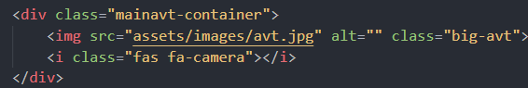

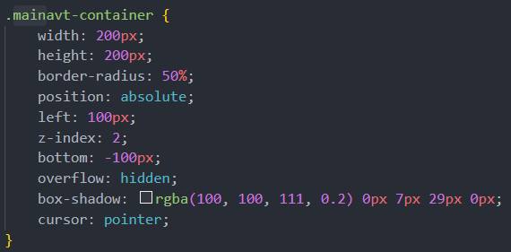

“mainavt-container” sẽ có chiều rộng bằng với chiều cao là 200px. Border-radius: 50%; giúp cho thẻ sẽ trở thành hình tròn. Kèm với Overflow: hidden thì những thẻ như img khi có chiều rộng và cao bằng với nó sẽ bị che đi nhưng phần rìa chỉ để lại phần hình tròn. Vị trí của thẻ sử dụng thuộc tinh position: absolute để căn.

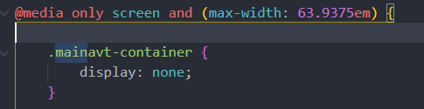

Khi màn hình có kích thước từ dưới hoặc bằng 63.9375em (1023px) thì thẻ sẽ ẩn đi với thuộc tính display: none;

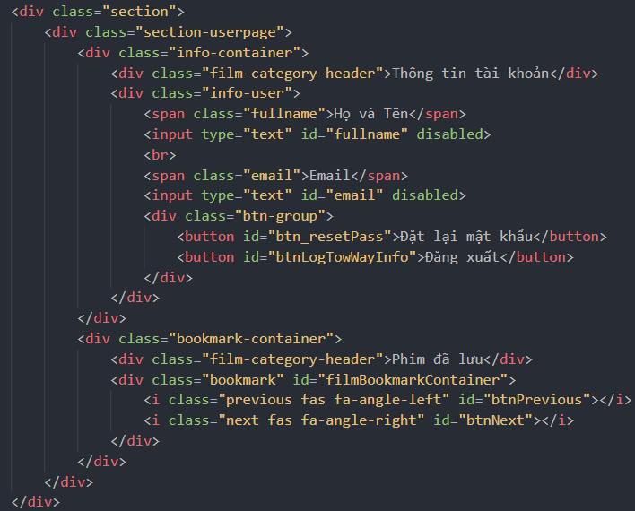

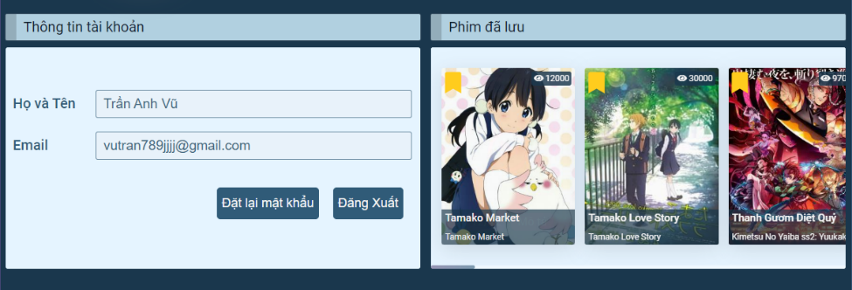

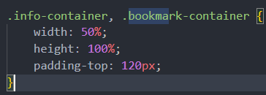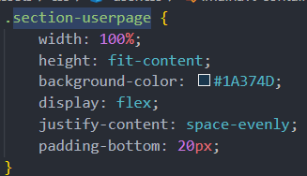

Thẻ “section-userpage” là thẻ chứa 2 thành phần chính là thẻ “info-container” và “bookmark-container”. Nó có chiều rộng là 100% so với thẻ cha của nó và chiều cao là tùy thuộc vào item trong nó. Các item sẽ được sắp xếp bởi thuộc tính display: flex; và căn giữa với justify-content: space-evenly;

“info-container” chứa thông tin cơ bản của người dùng như Họ và Tên, Email và 2 nút: đăng xuất(khi đã đăng nhập và đổi thành đăng nhập khi chưa đăng nhập). Thẻ “bookmark-containier” chứa những bộ phim mà người dùng đã đánh dấu. Cả hai đều có chiều rộng bằng 50% thẻ cha của nó và chiều cao là 100% chều cao của thẻ cha. Padding-top: 120px giúp nó đệm thêm 1 lớp 120px phía trên.

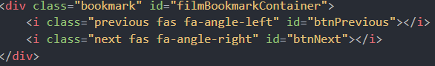

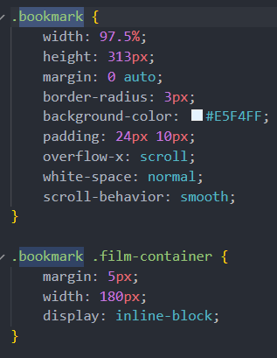“bookmark” là thẻ chính chứa các phim đã lưu. Nó chiều rộng là 97.5% so với thẻ cha chứa nó. Thuộc tính overflow-x: scroll; giúp nó chỉ hiện thị thanh scroll bar ngang. Scroll-behavior: smooth; giúp cho lúc cuộn scroll bằng code javasccripts chở nên mượt hơn

“film-container” cũng được tùy biến với thuộc tính display: inline-block để biến nó thành 1 thẻ nội tuyến. Và chiều rộng của nó là 180px đồng thời các đều xùng quanh 1 khoảng là 5px.

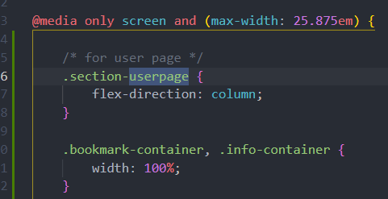

Khi màn hình có kích thước từ 25.875em (414px) thì “section-userpage” sẽ đổi chiều xếp các item theo chiều cột (dọc). đồng thời kích thước của “bookmark-container” và “info-container” sẽ có chiều rộng là 100% kích thước thẻ cha.

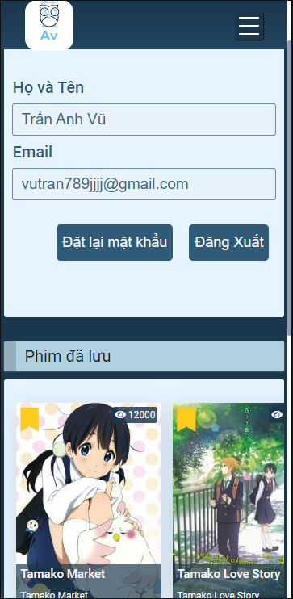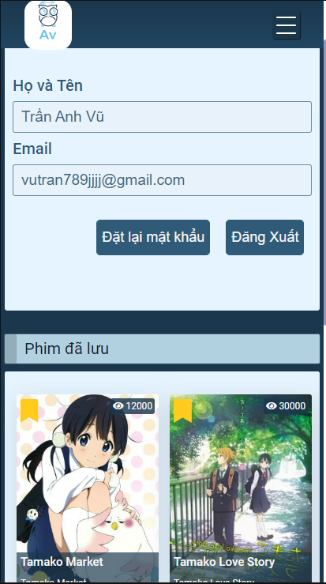

* **Trang chi tiết phim:**

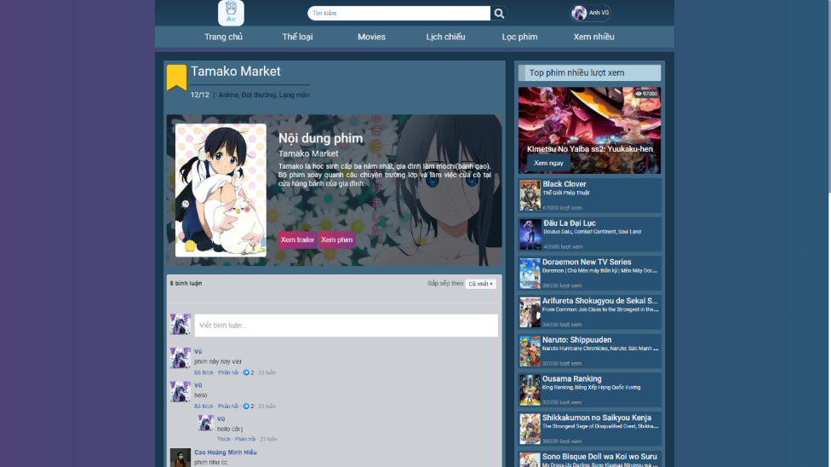

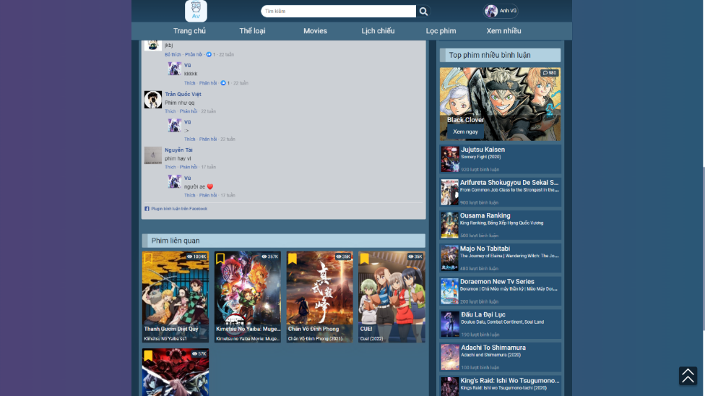

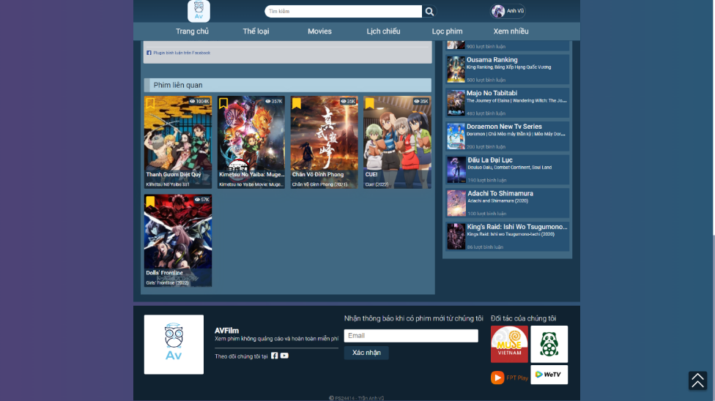

Về mặt giao diện thì Header sẽ không còn banner để có thêm không gian cho phần phim chi tiết. Cấu trúc của header cũng không khác so với trang chủ. Thay đổi lớn nhất là về phần Nội dung Container.



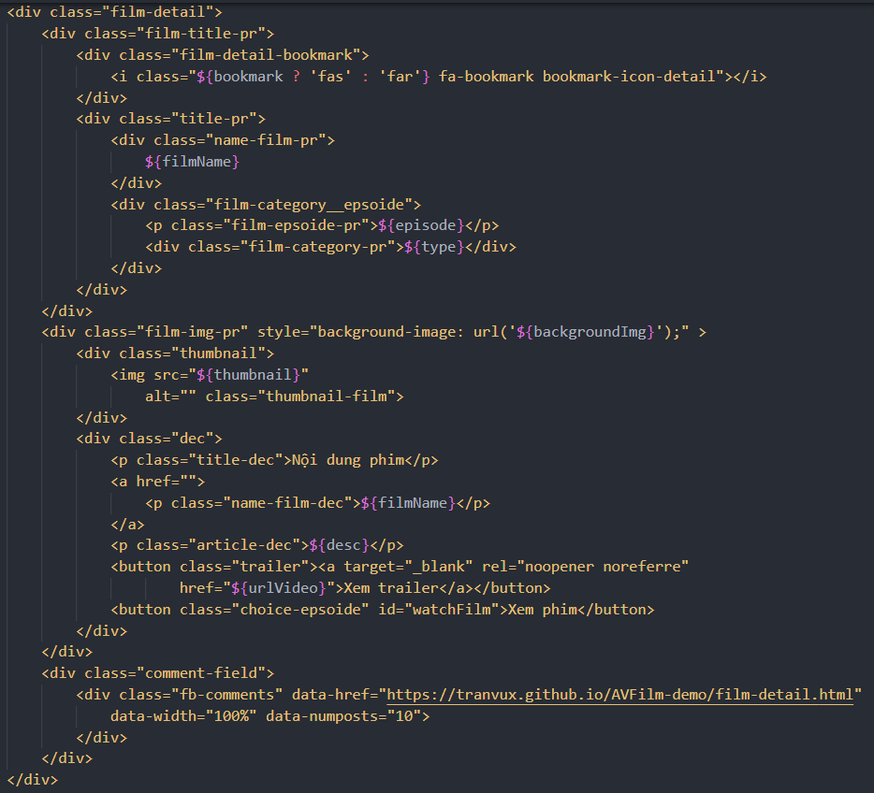

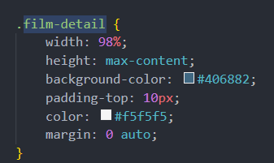Thẻ chứa chi tiết phim sẽ có chiều rộng là 98% so với thẻ cha của nó và chiều cao sẽ phụ thuộc vào còn mà nó chứa.

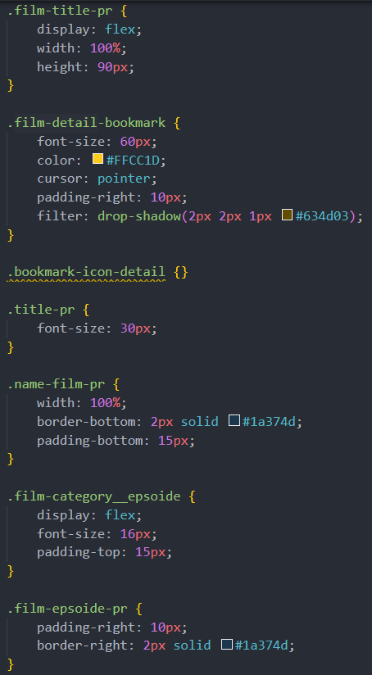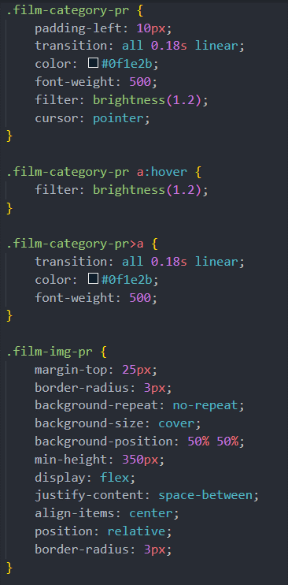

Đầy là những thuộc tính giúp thẻ con để có thể tạo ra được layout trên hình. Trong đó có nhưng thuộc tính mới như filter: drop-shadow(2px 2px 1px #634d03);

Để có thể tạo ra bóng cho biểu tưởng đánh dấu.

Và filter: brightness(1.2); Để có thể tăng độ

Dòng thể loại phim khi hover vào.

Nút xem phim sẽ có tác dụng đưa người dùng tới trang xem phim và nút xem trailer giúp người dùng có thể xem được trailer của bộ phim hiện tại.

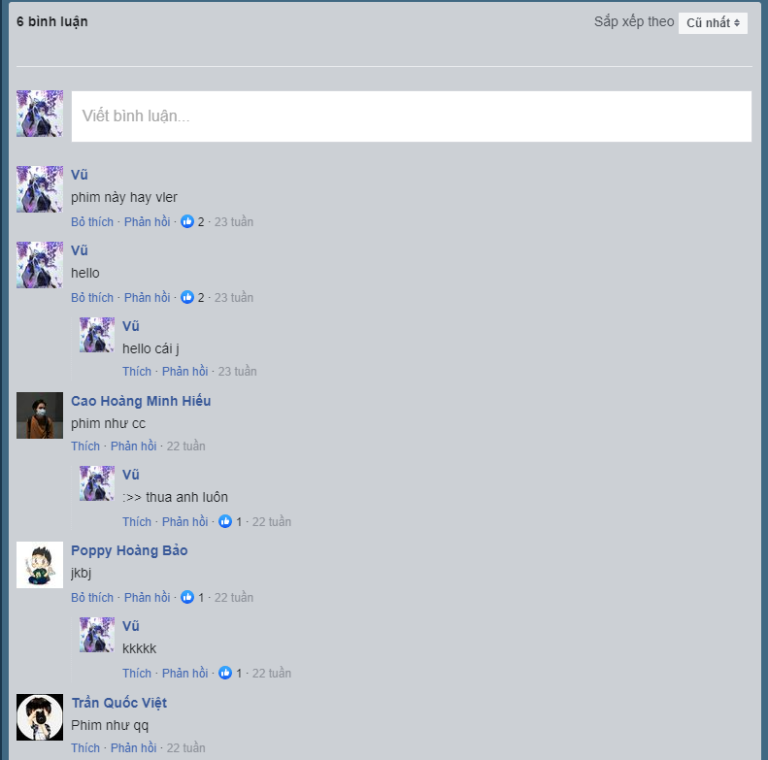

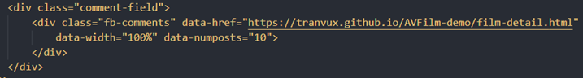

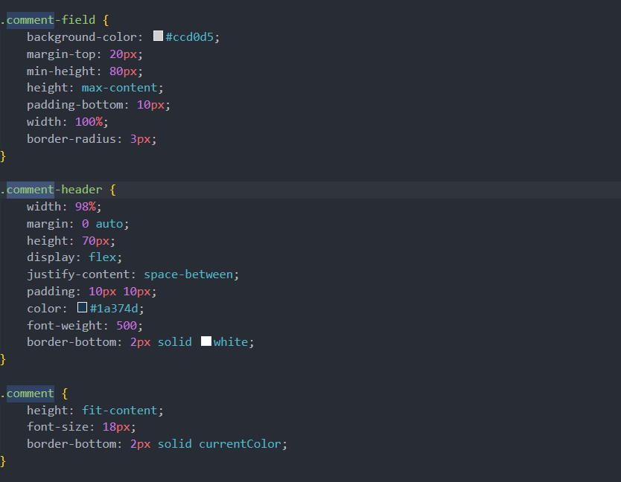

Phần comment của phim được sử dụng “**Comment Graph API”** của Facebook để dựng lên dao diện . Thẻ chứa nó sẽ là “comment-field” có kích thước chiều ngang là 100% so với thẻ cha chứa nó và chiều cao sẽ phụ thuộc vào những thẻ con chứa trong nó.

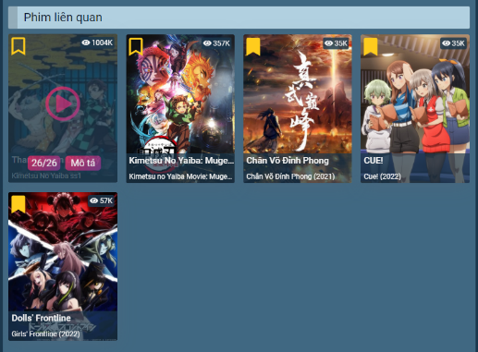Phần phim liên quan sẽ hiện thị những phim cùng thể loại và layout sẽ tương tự như layout phần “main” của trang chủ.

* **Trang đăng ký đăng nhập**

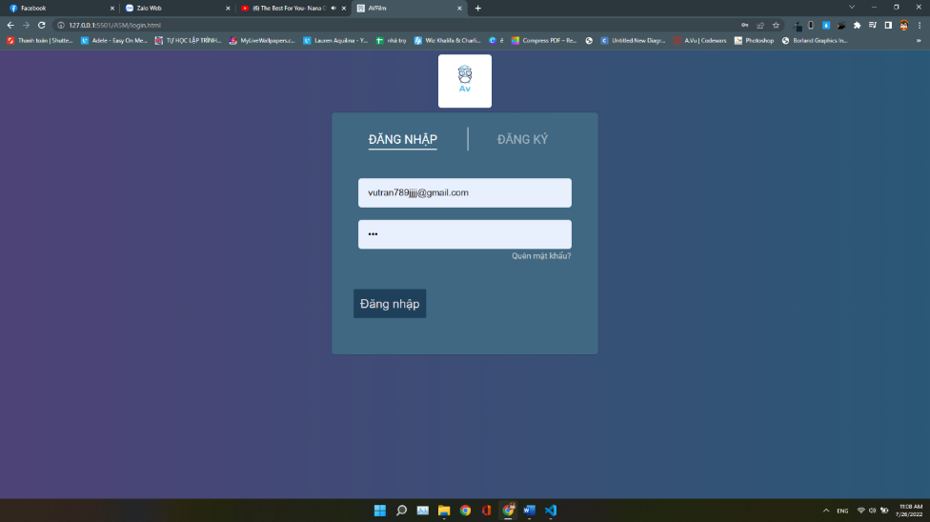

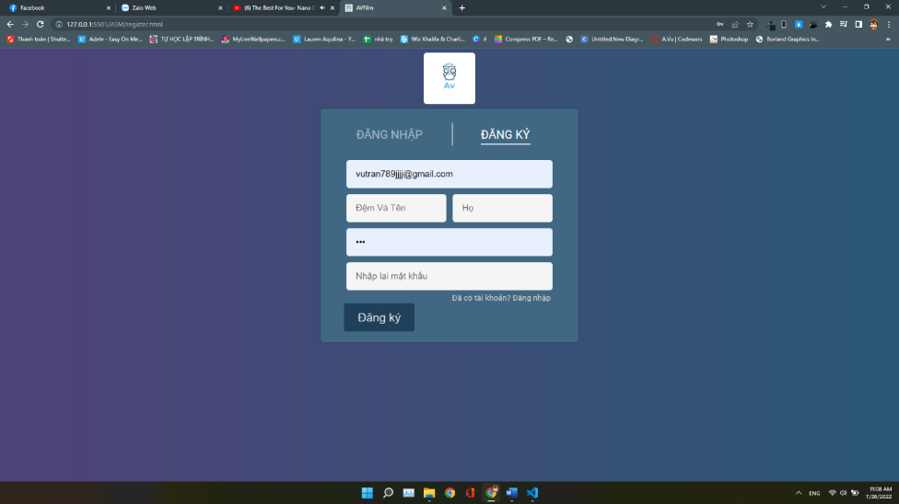

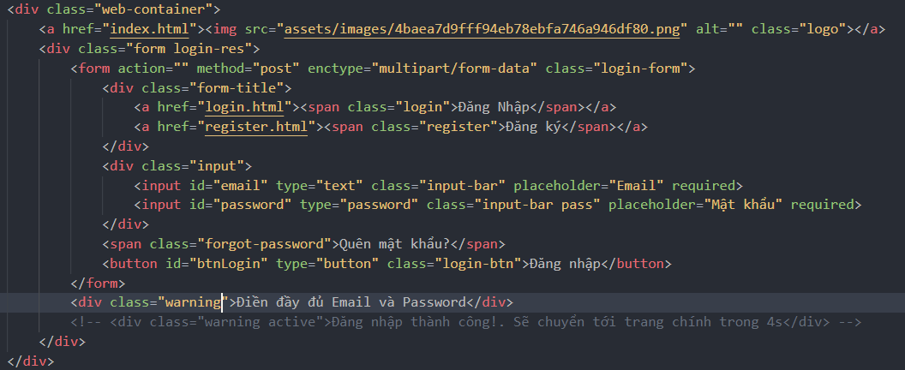

Trang đăng ký/ đăng nhập sẽ có layout khác hoàn toàn so với Trang chủ, Trang chi tiết phim cũng như các trang còn lại.



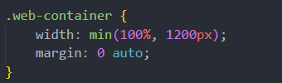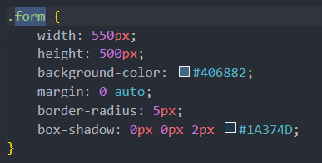 Trang đăng nhập sẽ có 2 thẻ input giúp người dùng có thể nhập email và mật khẩu để có thể đăng nhập vào website.

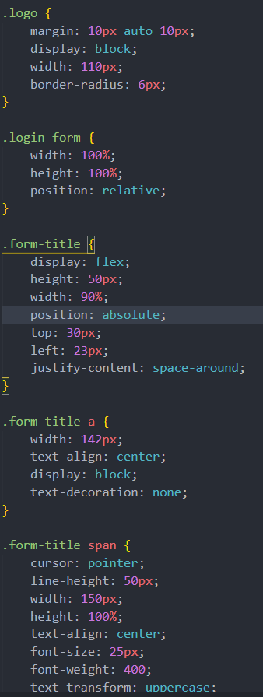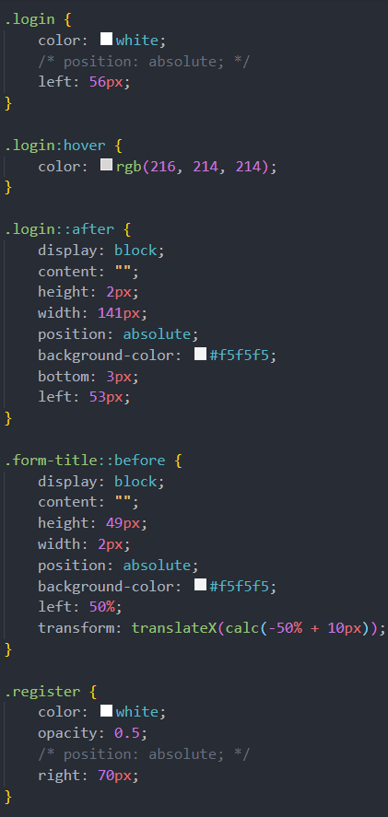 Form Login sẽ được chứa bởi thẻ có class “form” có chiều rộng là 550px chiều cao là 500px và margin: 0 auto; để có thể căn giữa nó so với thẻ cha là “web-container”.

Trên đây là những thuộc tính CSS giúp cho trang Login có layout như trên website. Có những thuộc tính mới như transform: translateX(calc(-50% + 10px)); Giúp cho đường ngăn cách giữa 2 tiêu đề “Đăng ký”, “Đăng nhập”.

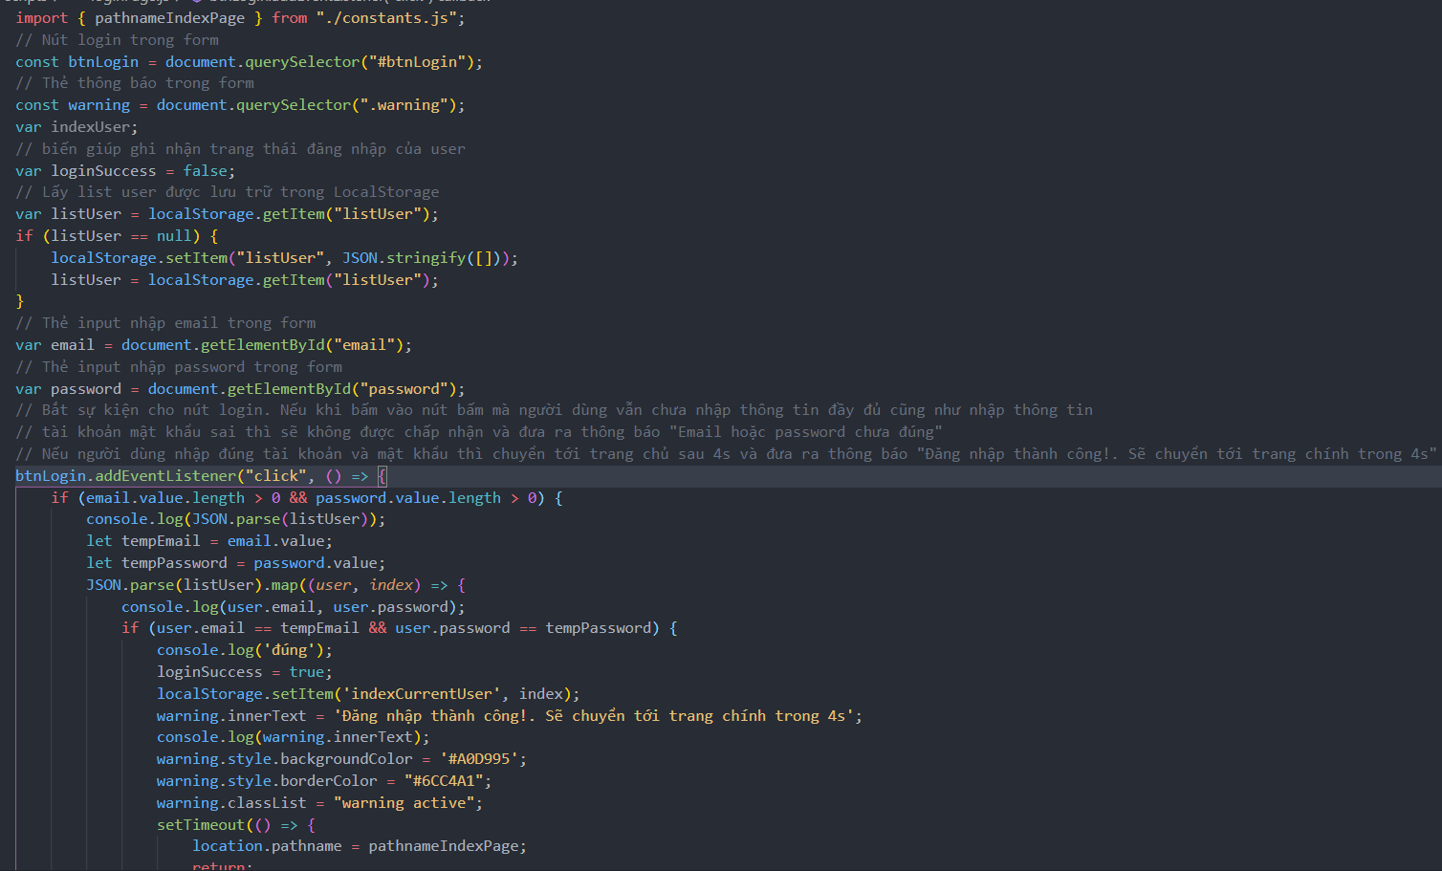 Code JavaScript của trang

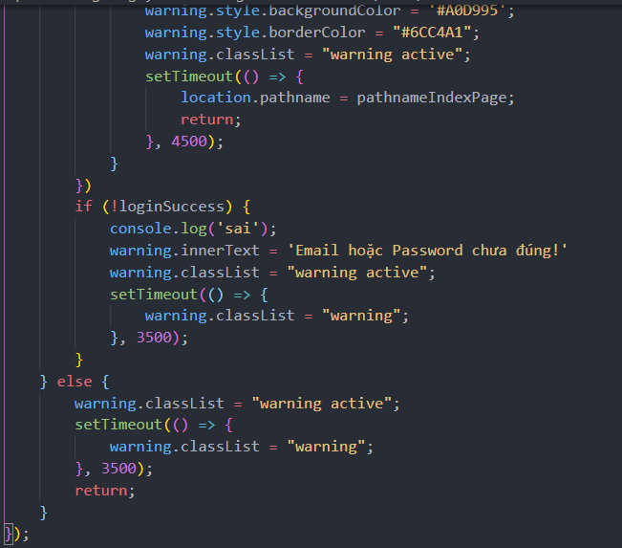

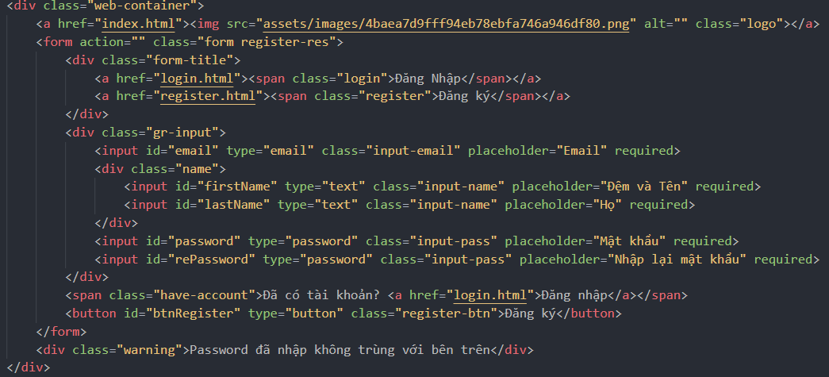

Trang đăng ký sẽ có 5 thẻ input. Một thẻ input để có thẻ nhập email, hai thẻ để nhập thông tin cá nhân (họ và tên) và hai thẻ đế có thể nhập mật khẩu cũng như nhập lại mật khẩu.

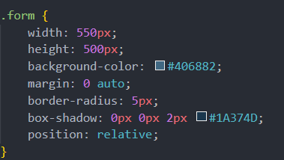Form đăng ký cũng có kích thước tưởng tự như trang đăng nhập. Với chiều rộng là 550px, chiều cao vlaf 500px. Nhưng có thêm 1 thuộc tính mới là position: relative đẻ giúp dàn layout cho nhưng thẻ con trong nó.

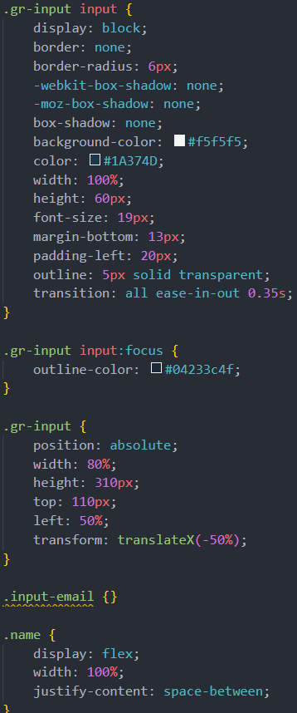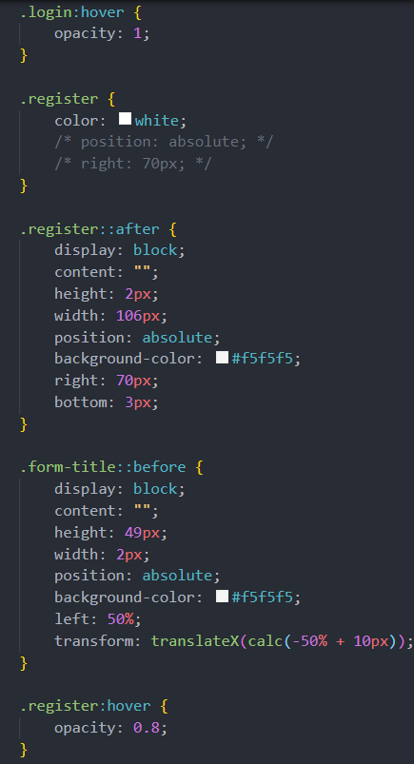Trên là nhưng thuộc tính giúp cấu thành layout của form đăng ký.

Trong đó thuộc tính -webkit-box-shadow: none và -moz-box-shadow: none giúp hộ trợ thuộc tính box-shadow trên hai trình duyệt Chrome và FireFox tốt hơn. Outline giúp tạo đường viền giữa border và padding. Transparent là màu trong suốt trong CSS.

JavaScript của trang đăng nhập

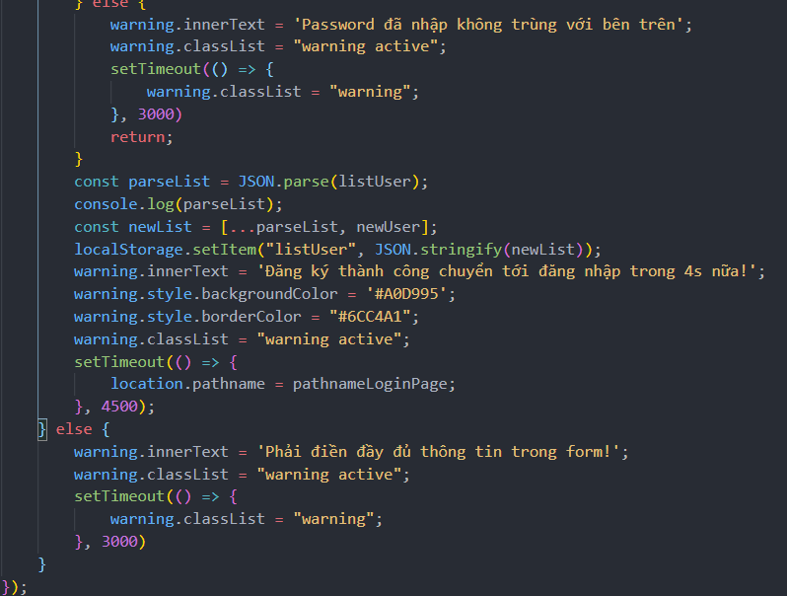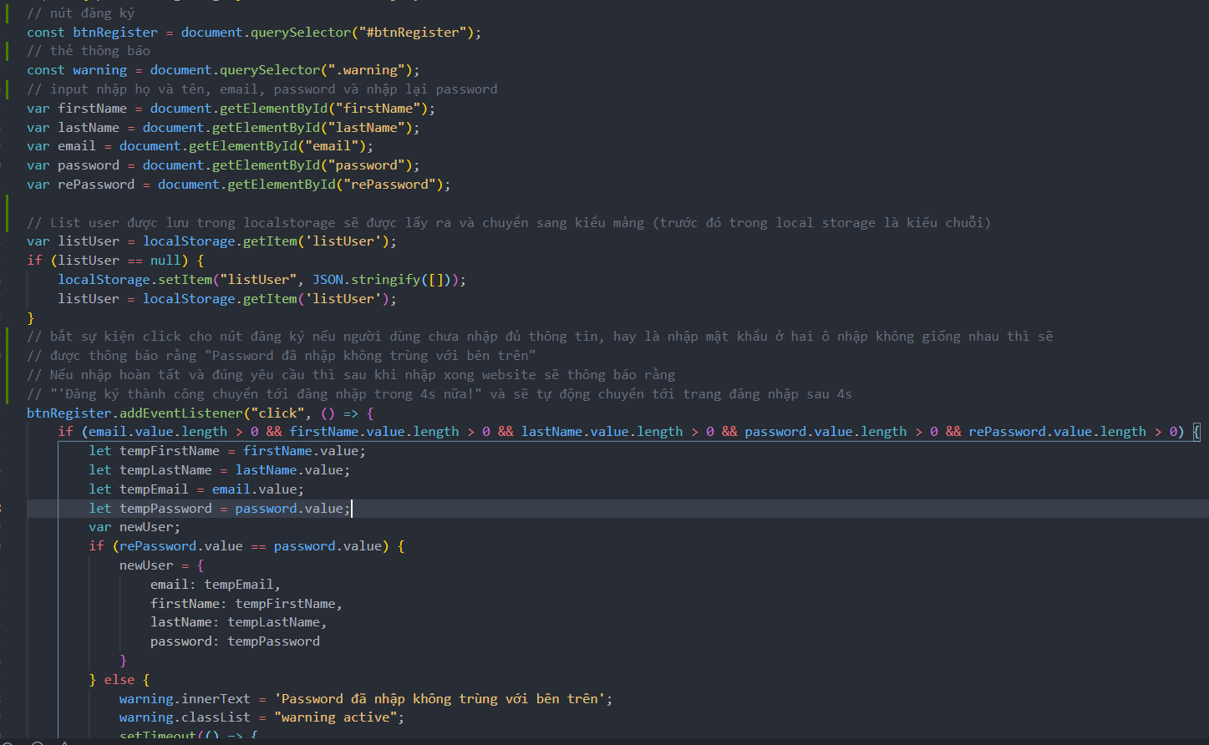

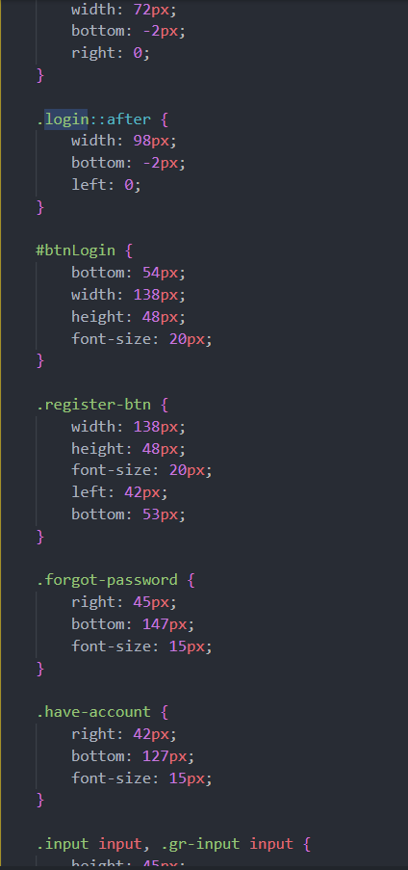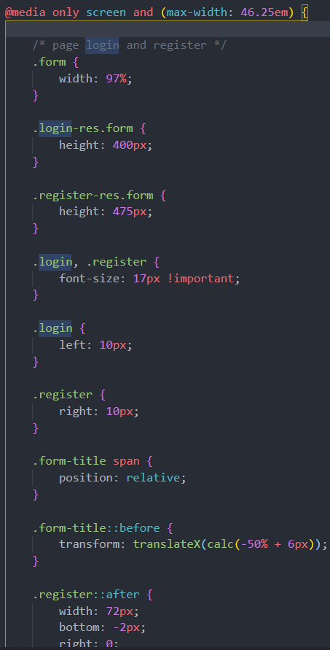 Responsive của cả hai trang đăng ký và đăng

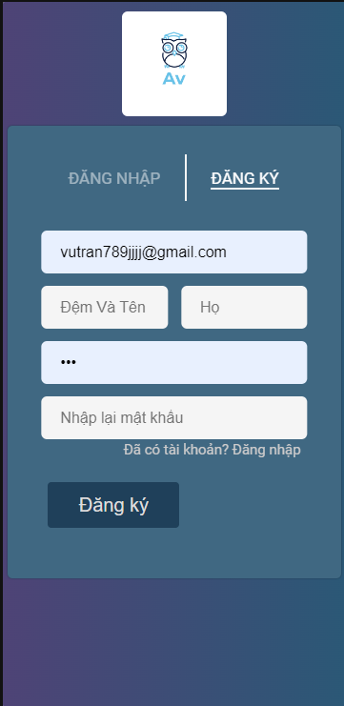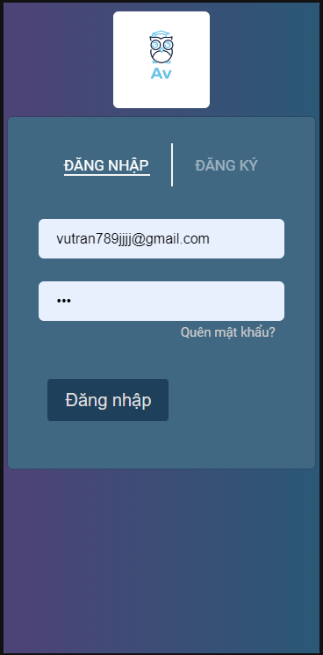

Giao diện của trang đăng ký và đăng nhập sẽ tự co nhỏ lại kể từ 46.25em (729.6px). Ngoài việc co nhỏ về giao diện thì fotn-size cũng sẽ nhỏ lại để thích hợp hơn so với màn hình nhỏ như trên các thiết bị mobile.

* **Trang xem phim**

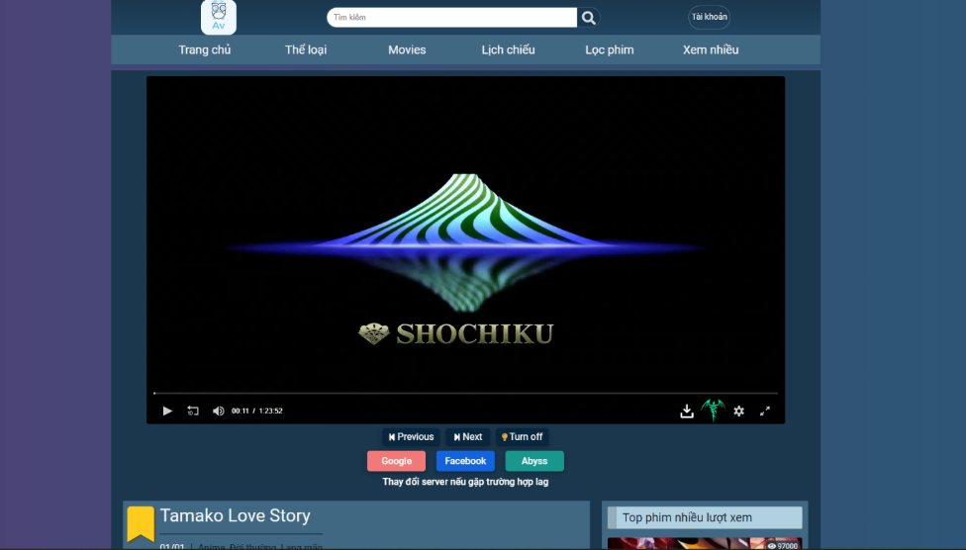

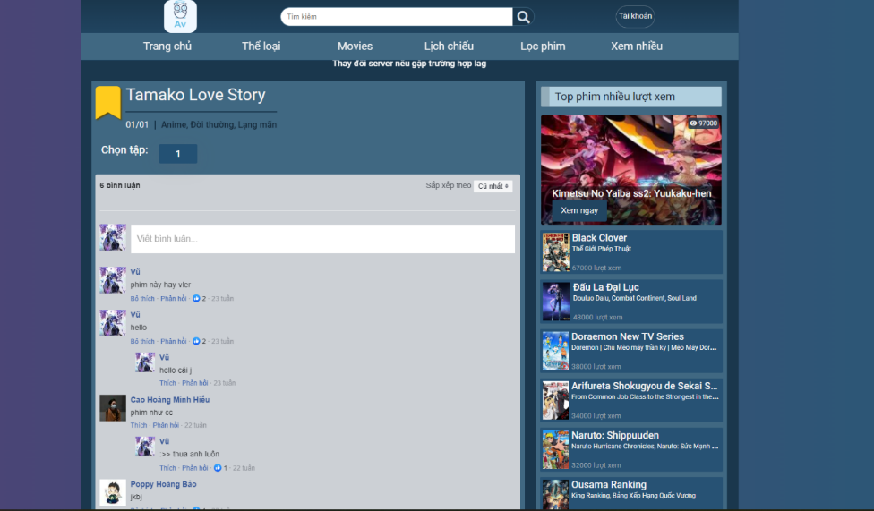

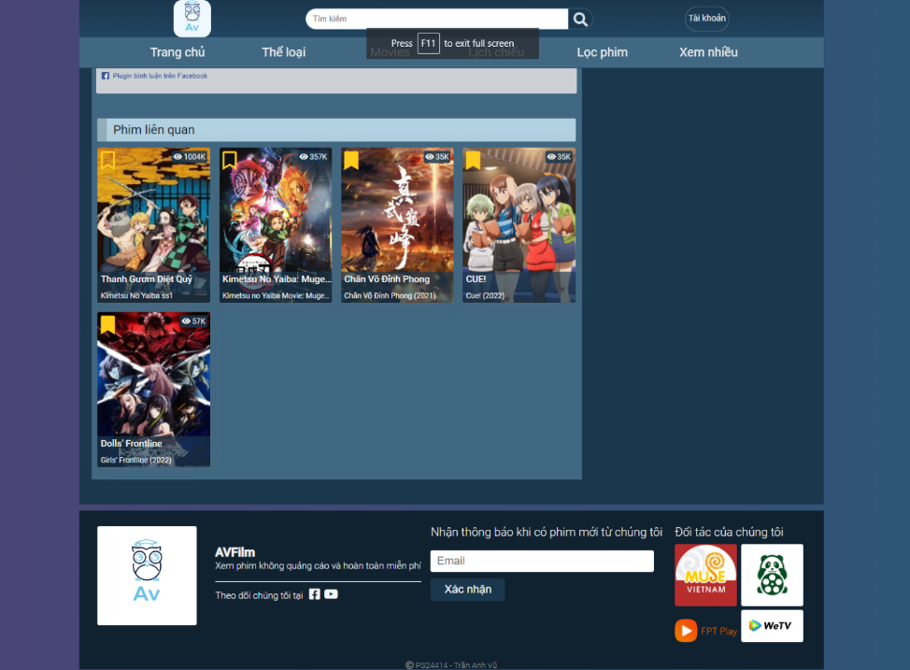

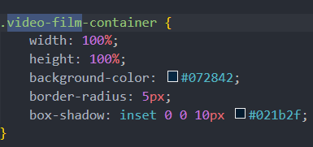 Header và Footer của Trang xem phim sẽ không có sự thay đổi sao với trang chi tiết phim. Trang xem phim gồm thành phần chính là phim được chiếu ở đầu trang phần chọn tập phim.

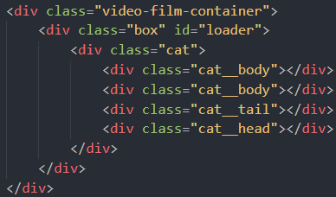

“video-film-container” là thẻ được dùng để chứa phim với kích thước chiều ngang là 100% so với thẻ cha chứa nó là “watch-container” và chiều rộng là 100% so với thẻ cha chứa nó. Thuộc tính box-shadow: inset 0 0 10px #021b2f; giúp cho thẻ sẽ có bóng đổ vào bên trong.

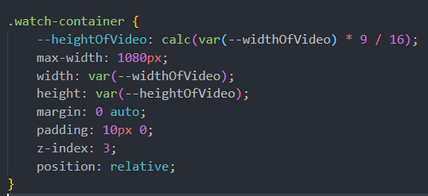

Thẻ “watch-container” sẽ có chiều rộng phụ thuộc vào biến –widthOfVideo

Và chiều cao sẽ phụ thuộc vào biến –heightOfVideo. Biến –widthOfVideo sẽ được tính toán bởi javascript khi người dùng thay đổi kích thước trình duyệt từ đó biến –heightOfVideo cũng được tính toán lại và sẽ giữ đảm bảo tỉ lệ 16:9 để video không bị bể. Z-index: 3 giúp cho thẻ có thể nổi lên trên so với thẻ có thuộc tính position mà có z-index nhỏ hơn 3.

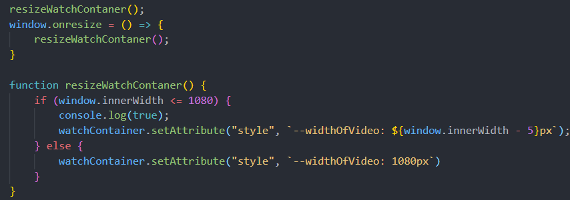

Code JavaScript giúp tính lại chiều rộng cho “watch-container”. Trong đó window.innerWidth giúp lấy ra được chiều rộng của trình duyệt hiện tại. “watchContainer” là biến của thẻ “watch-container”, setAttribute(“style”, value);

Giúp xét thuộc tính style inline của thẻ “watch-container” theo giá trị được tính.

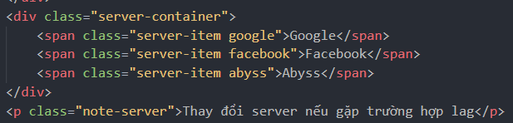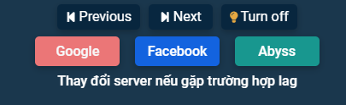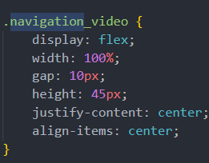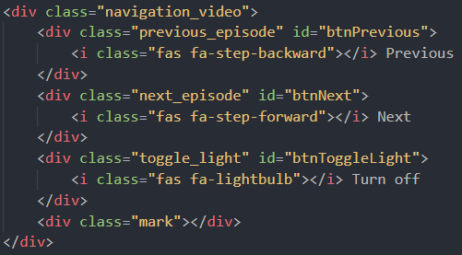

“navigation_video” là thẻ chứ các phím điều hướng như next, previous, hay tắt đèn. Còn “server-container” chứ các phím chức năng để đổi server khi người dùng bị lag trong quá trình xem phim. “navigation_video sẽ có display: flex giúp dàn layout cho những thẻ con trong nó theo chiều ngang và chiều rộng của thẻ là 100% thẻ cha chứa nó.

Code JavaScript của các nút điều hướng

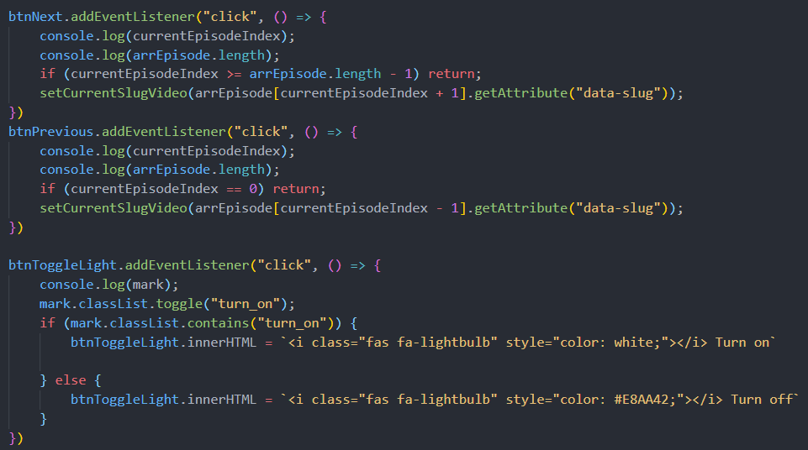

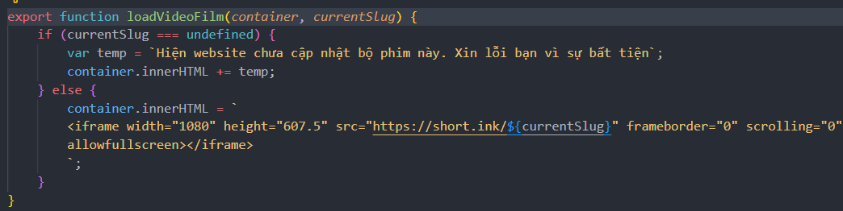

Code JavaScript giúp tải phim lên website với đối số “container” là thẻ chứa phim và “currentSlug” giúp xác định để chiếu đúng tập phim mà người dùng chọn.

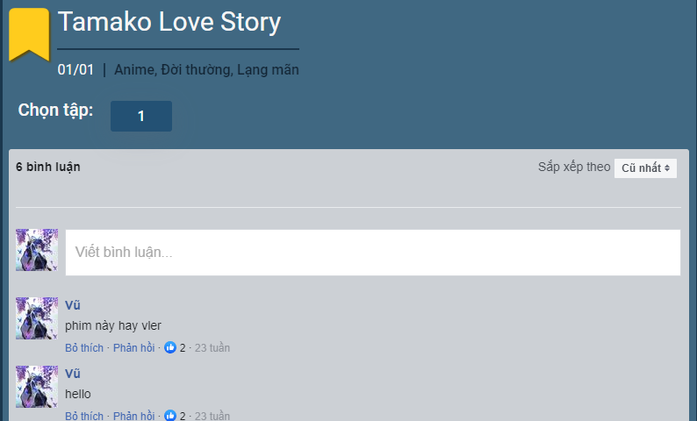

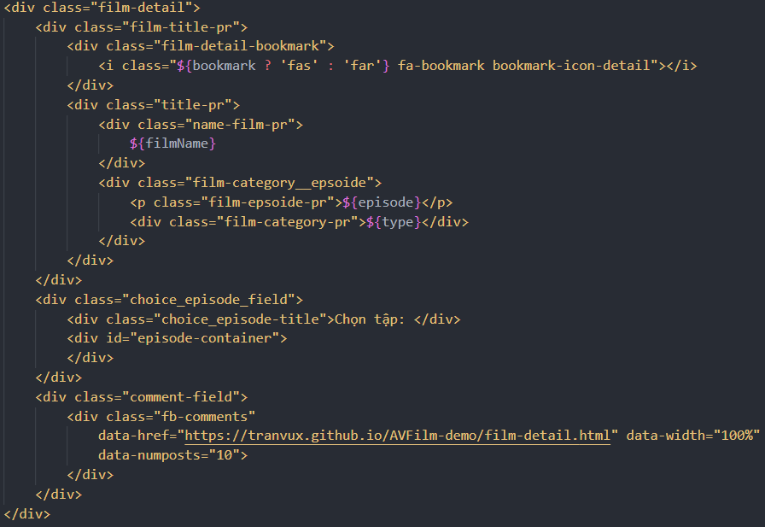

Thẻ “film-detail” phần lớn sẽ kế thừa giao diện của phần chi tiết phim trong trang Chi tiết phim. Điểm khác biệt là sẽ có thể thẻ “choice_episode-field” để có thể chứ những tập phim của bộ phim đó.

Code JavaScript giúp load tập phim

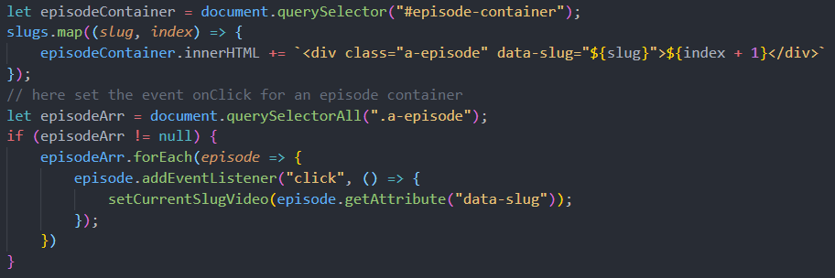

“episodeContainer” là biến đại diện cho thẻ chứa các tập phim. “slugs” là mảng những chuỗi ký tự giúp xác định đúng tập phim của bộ phim đó. Vòng lặp sẽ chạy để có thẻ lặp qua tất cả các phần tử trong mảng mỗi khi qua một phần tử nó sẽ thêm vào “episodeContainer” 1 thẻ đại diện cho 1 tập phim với nội dung hiện thị sẽ là số thứ tự của tập phim

“episodeArr” là mảng các thẻ đại diện của mỗi tập phim. Nếu mảng này khác null thì mỗi phần tử trong mảng sẽ được gán cho lắng nghe sự kiện ‘click’. Giúp có thể lưu vào Local storage đúng slug của tập phim hiện tại và tải lại trang để có thể load tập phim đó lên.

* 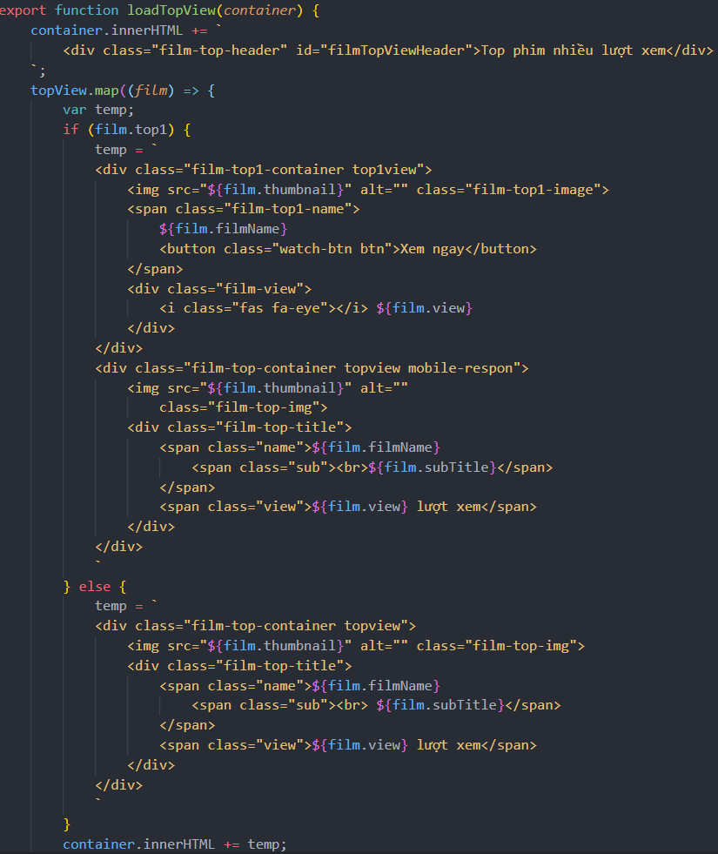**Những hàm JavaScript dùng nhiều trong website**

**“loadTopView”** giúp load lên những phim đang ở trên top lượt xem, những trang trong webiste sử dụng hàm này là **Trang chủ, Trang chi tiết phim, Trang xem phim.**

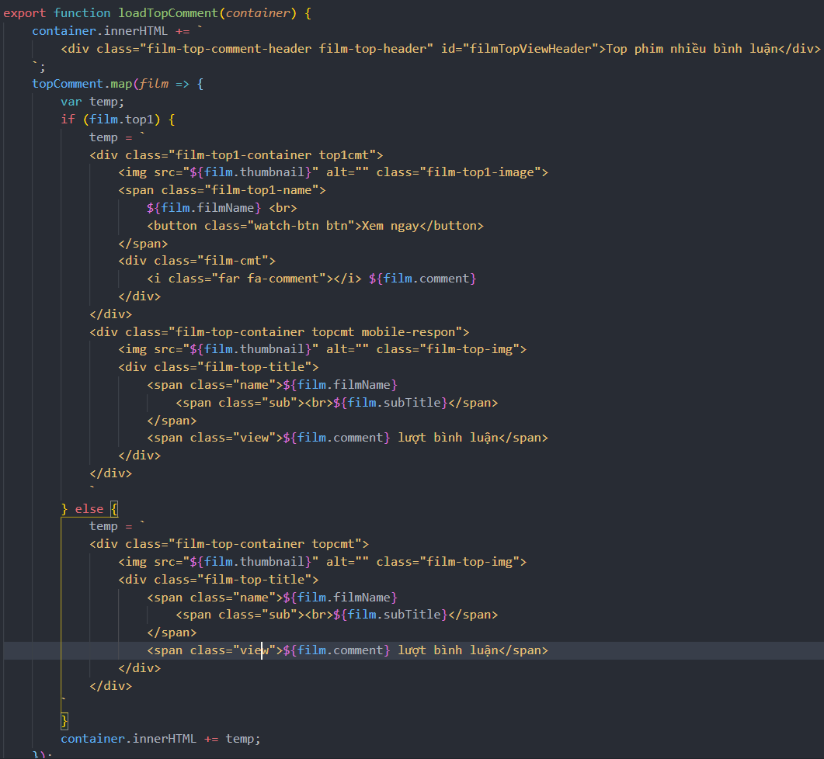

**“loadTopComment”** giúp load lên những phim đang ở trên top lượt bình luận, những trang trong website sử dụng hàm này là **Trang chủ, Trang chi tiết phim.**

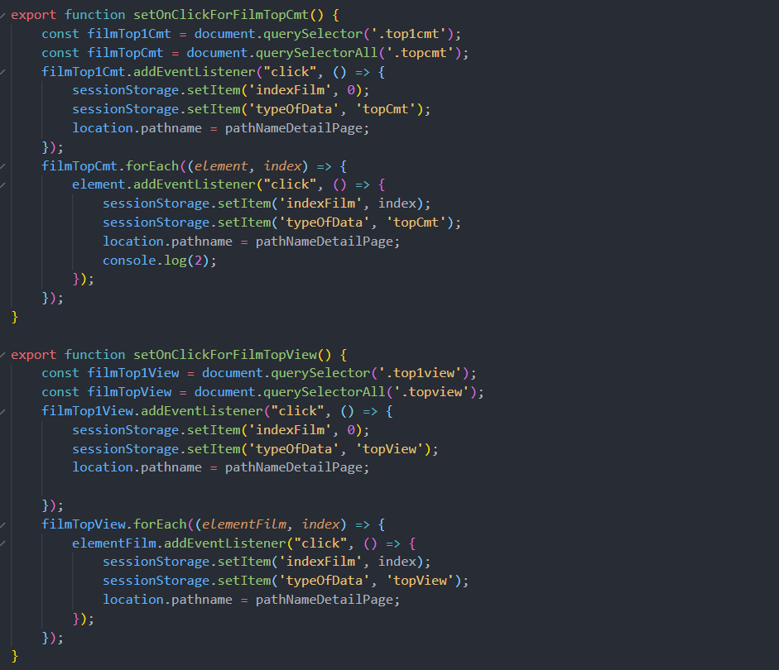

“**setOnClickForFilmTopCmt”** và **“setOnClickForFilmTopView”** giúp thêm sự kiện click cho mỗi bộ phim của top lượt xem và top bình luận. Những trang trong website sự dụng hàm này là **Trang chủ, Trang chi tiết phim, Trang xem phim.**

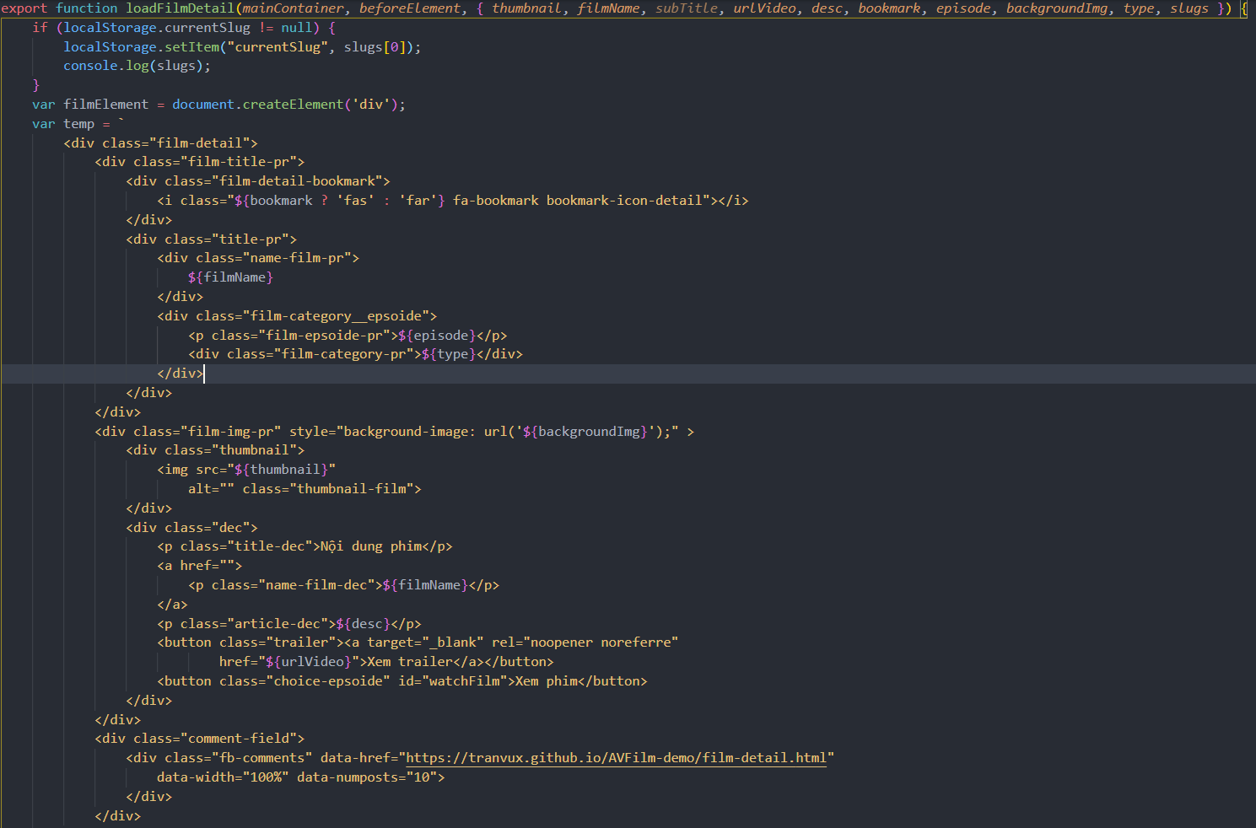

“**loadFilmDetail”** giúp load ra chi tiết mà bộ phim người dùng đã bấm vào, nó được sử dụng ở một số trang trong website như **Trang chủ, Trang lịch chiếu, Trang thể loại phim, Trang quản lý tài khoản, Trang chi tiết phim, Trang xem phim.**

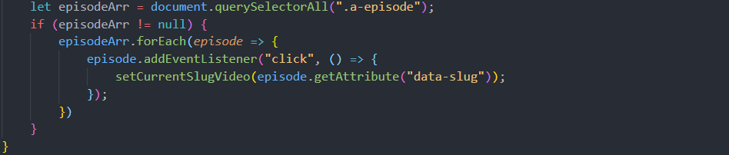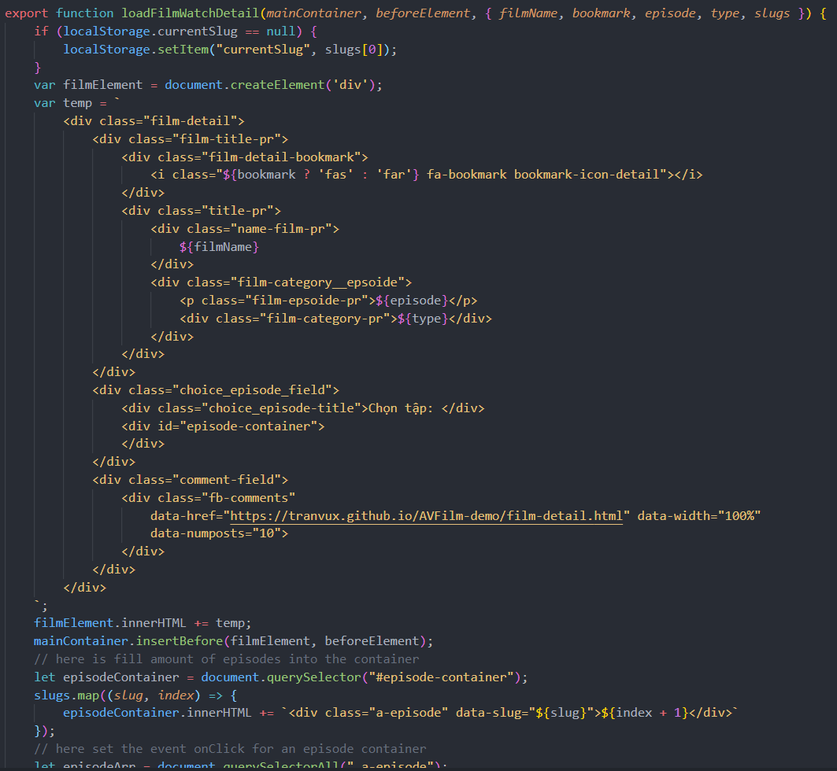“**loadFilmWatchDetail”** giúp load ra chi tiết của bộ phim và cả số tập phim của bộ phim đó cho người dùng chọn để xem, trang sử dụng hàm này là **Trang xem phim**

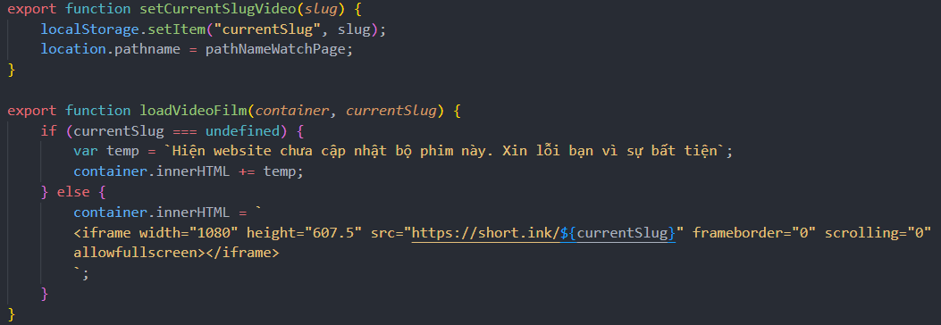

“**setCurrentSlugVideo”** giúp thay đổi giá trị slug của video hiện tại trong local storage của website. Hàm này sẽ được dùng trong hàm ”**loadFilmDetail”** và hàm **“loadFilmWatchDetail”.**

**“loadVideoFilm”** giúp tải lên tập phim mà người dùng đã bấm vào trước đó, trang sử dụng hàm này là **Trang xem phim.**

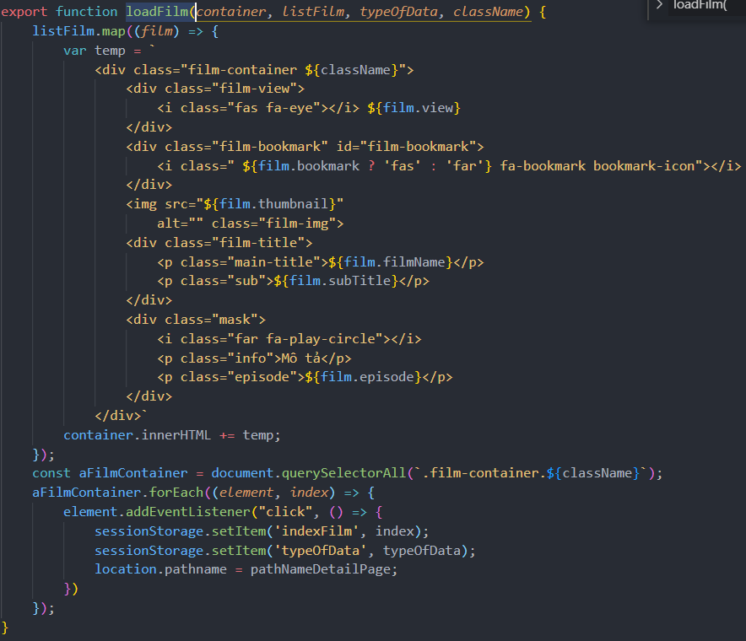

**”loadFilm”** giúp tải ra những bộ phim vào phần chính của website giúp người dùng có thể chọn phim.

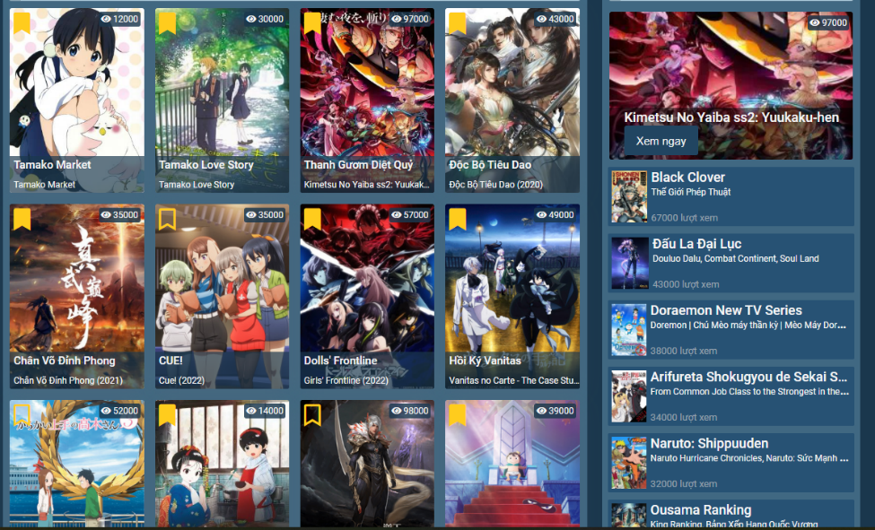

Những trang sử dụng hàm này trong website là **Trang chủ , Trang thể loại.**

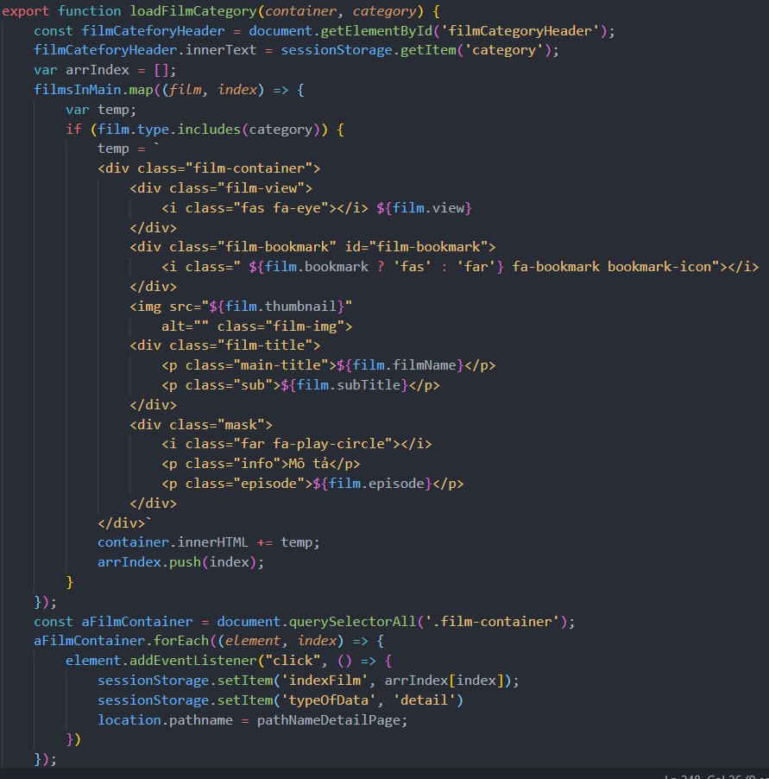

**“loadFilmCategory”** giúp tải lên những bộ phim theo thể loại. Trang sử dụng hàm này là **Trang thể loại.**

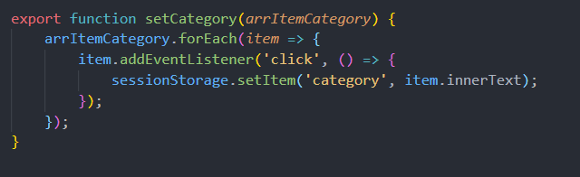

**“setCategory”** giúp thêm sự kiện click cho những thẻ chọn thể loại phim để có thể thay đổi biến **“category”** trong Local Storage.

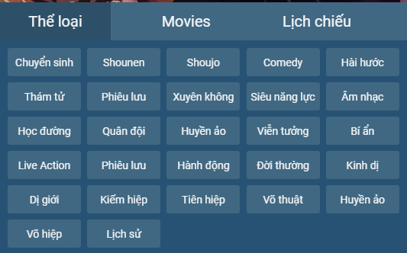

Những trang sử dụng hàm này là **Trang chủ, Trang chi tiết phim, Trang xem phim, Trang thể loại, Trang lịch chiếu**

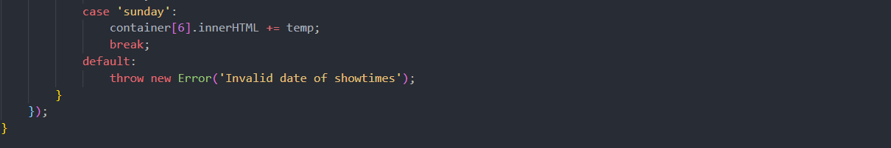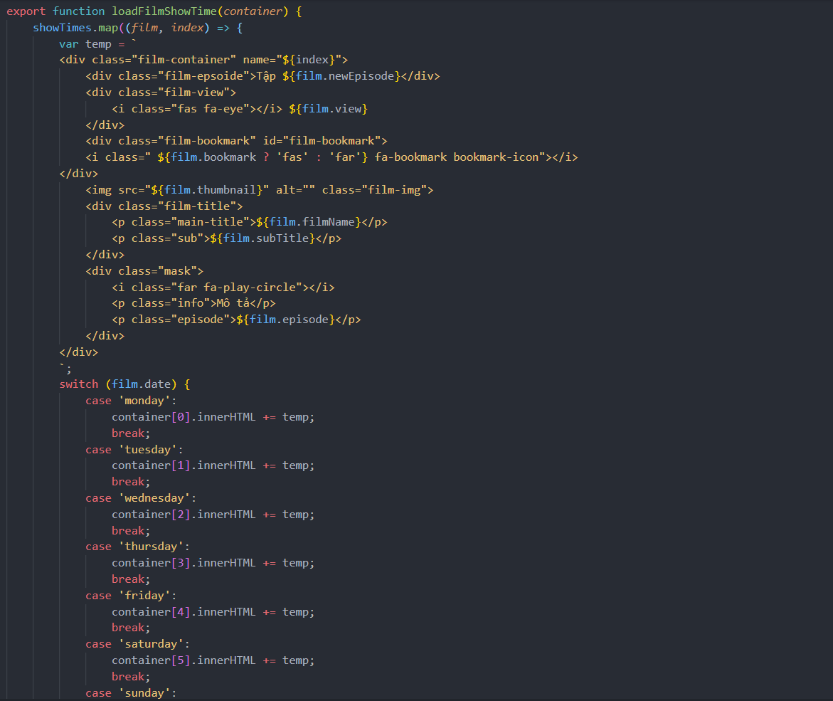

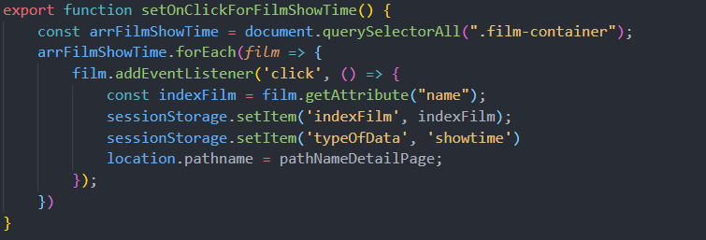 **“loadFilmShowTime”** giúp tải lên những bộ phim theo lịch (gồm các ngày trong tuần), trang sử dụng hàm này là **Trang lịch chiếu**

“**setOnClickForFilmShowTime”** giúp thêm sự kiện click cho những bộ phim trong trang **Lịch chiếu**

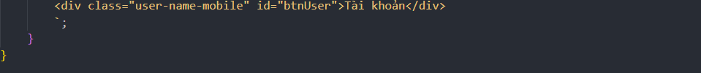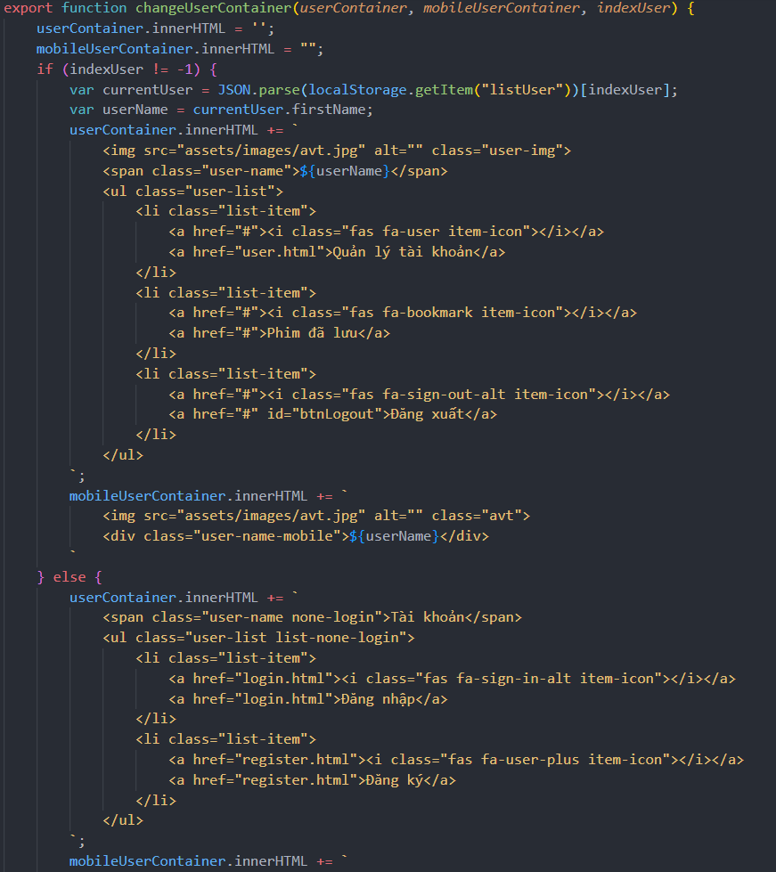

“**changeUserContainer”** giúp thay đổi trang thái cũng như nội dung của thẻ “**user-container**” đã đăng nhập hay chưa đăng nhập cho website.

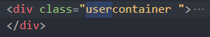 



Nếu đã đăng nhập thì thẻ này sẽ hiên thị Tên kèm ảnh đại diện và ngược lại sẽ hiện thị Tài Khoản nếu chưa đăng nhập. Những trang trong website sử dụng hàm trên là **Trang chủ, Trang chi tiết phim, Trang lịch chiếu, Trang thể loại, Trang xem phim, Trang quản lý tài khoản.**

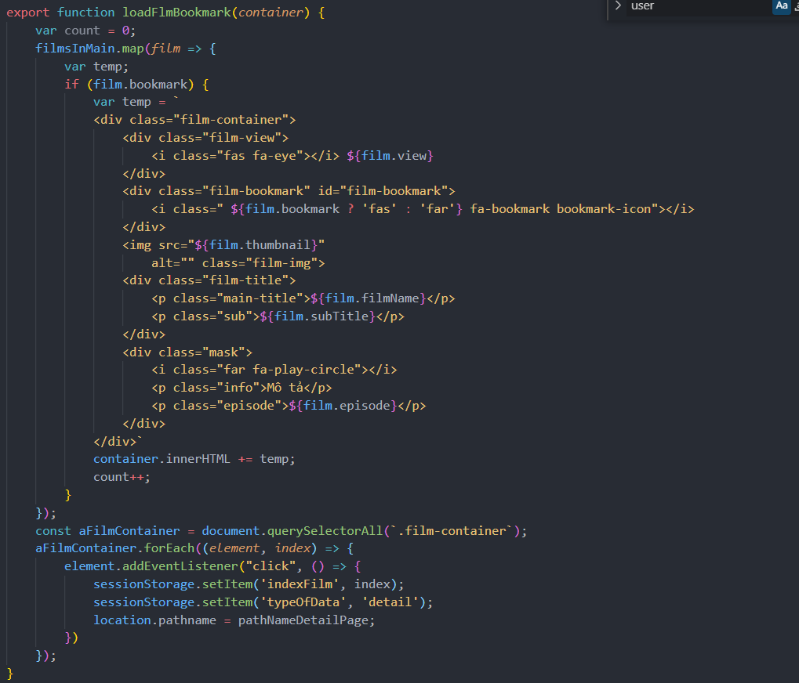

“**loadFilmBookmark”** giúp tải lên những bộ phim đã được đánh dấu vàng ở góc trên bên trái vào trong phần **Phim đã lưu** của trang **Quản lý tài khoản.**

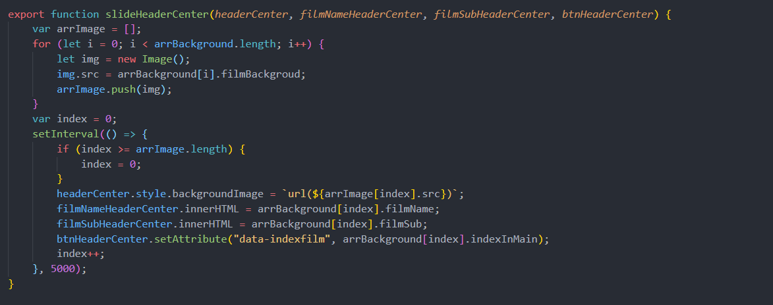

**“slideHeaderCenter”** giúp thay đổi ảnh banner cũng như nội dung khi hover vào của ảnh, những trang trong website sử dụng hàm này là **Trang chủ, Trang Thể loại, Trang lịch chiếu.**

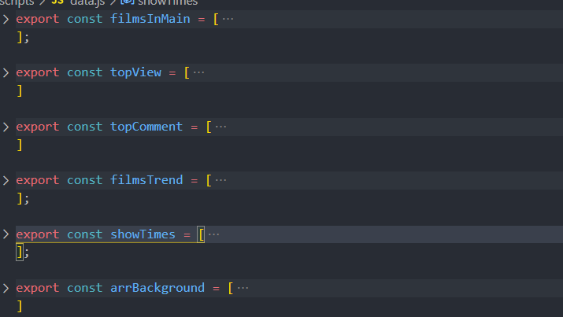

Đây là những mảng Object được lưu trữ trong file **data.js. “filmInMain”** là những bộ phim có trong trang chủ, ”**topView”** là những bộ phim nằm ở trong top nhiều lượt xem, ”**topComment”** là những bộ phim nằm ở trong top nhiều lượt bình luận, **“filmsTrend”** là những bộ phim được xem là top thịnh hành, “**showTimes”** là những bộ phim có tập phim sẽ chiếu sắp tới, “**arrBackGround”** là những bộ phim xuất hiện trên banner.